TRƯỜNG ĐẠI HỌC TRÀ VINH
TRƯỜNG KỸ THUẬT VÀ CÔNG NGHỆ
KHOA CÔNG NGHỆ THÔNG TIN
---------------------



BÁO CÁO KẾT THÚC MÔN HỌC
PHÁT TRIỂN ỨNG DỤNG WEB VỚI MÃ NGUỒN MỞ

MÃ ĐỀ TÀI: 05
ĐỀ TÀI: XÂY DỰNG WEBSITE TRANG SỨC BẠC

Giảng viên hướng dẫn:  Họ và tên: Phạm Thị Trúc Mai | Sinh viên thực hiện:  Nguyễn Duy Phát 110122135 – DA22TTB  Sơn Ngọc Tân 110122154 – DA22TTB  Lớp theo TKB: DA22TTD

Vĩnh Long, tháng …… năm 20…

LỜI CẢM ƠN

Trước hết, em xin gửi lời cảm ơn chân thành và sâu sắc đến giảng viên Phạm Thị Trúc Mai – người đã trực tiếp giảng dạy và hướng dẫn em trong suốt quá trình học tập và thực hiện đồ án môn học “Phát triển ứng dụng website với mã nguồn mở”.
Trong quá trình học tập, cô đã tận tình truyền đạt những kiến thức chuyên môn quan trọng về phát triển ứng dụng web, cách tiếp cận mã nguồn mở cũng như những kinh nghiệm thực tiễn quý báu. Những bài giảng, sự hướng dẫn và góp ý của cô đã giúp em hiểu rõ hơn về quy trình xây dựng một website hoàn chỉnh, đồng thời nâng cao kỹ năng tư duy, phân tích và giải quyết vấn đề trong quá trình thực hiện đồ án.

Sinh viên ký và ghi rõ họ và tên

Sinh viên 1  Nguyễn Duy Phát | Sinh viên 2  Sơn Ngọc Tân
NHẬN XÉT CỦA GIẢNG VIÊN HƯỚNG DẪN

Trà Vinh, ngày…...tháng…...năm 2012
GIÁO VIÊN CHẤM BÁO CÁO
(ký, ghi rõ họ tên)

NHẬN XÉT CỦA GIẢNG VIÊN PHẢN BIỆN

MỤC LỤC
Trang
BẢNG PHÂN CÔNG CÔNG VIỆC 7
BÁO CÁO KẾT QUẢ THỰC HIỆN TỪNG THÀNH VIÊN 8
LÝ DO CHỌN ĐỀ TÀI 9
Phần 1: CƠ SỞ LÝ THUYẾT 10
1.1. Ngôn ngữ PHP 10
1.1.1. Khái niệm PHP 10
1.1.2. Ưu và nhược điểm của PHP 10
1.1.3. Ứng dụng thực tế của PHP 11
1.2. Ngôn ngữ Javasrcipt 12
1.2.1. Khái niêm Javascript 12
1.2.2. Cách thức hoạt động 12
1.3.1. Các ưu điểm & hạn chế đáng lưu ý của JavaScript 13
1.3. Ngôn ngữ SQL(MySQL) 14
1.3.1 Khái niệm 14
1.3.2 Lịch sử phát triển của MySQL 14
1.3.1 Ưu, nhược điểm của MySQL 14
1.4. Ngôn ngữ CSS (Cascading Style Sheets) 15
1.4.1 Khái niệm 15
1.4.2 Cách thức hoạt động 16
Phần 2: PHÂN TÍCH THIẾT KẾ HỆ THỐNG 17
2.1. MÔ TẢ ĐỀ TÀI 17
2.2. PHÂN TÍCH THIẾT KẾ HỆ THỐNG 18
2.2.1. Mô hình ERD (Mô hình dữ liệu mức quan niệm) 18
2.2.2. Lược đồ CSDL (Mô hình dữ liệu mức logic) 19
2.3. PHÁC THẢO GIAO DIỆN 24
1.3.1 Phác thảo giao diện trang chủ 24
1.3.2 Phác thảo giao diện sản phẩm 25
1.3.3 Phác thảo giao diện tin tức 26
1.3.4 Phác thảo giao diện liên hệ 27
1.3.5 Phác thảo giao diện giỏ hàng 27
1.3.6 Phác thảo giao diện thanh toán 28
1.3.7 Phác thảo giao diện theo dõi đơn hàng 29
Phần 3: XÂY DỰNG WEBSITE 31
3.1. GIỚI THIỆU GIAO DIỆN 31
3.1.1 Giao diện trang chủ 31
3.1.2 Giao diện sản phẩm 32
3.1.3 Giao diện tin tức 32
3.1.4 Giao diện liên hệ 33
3.1.5 Giao diện thêm giỏ hàng 34
3.1.6 Giao diện thanh toán 34
3.1.7 Giao diện theo dõi đơn hàng 35
3.2 GIỚI THIỆU GIAO DIỆN NGƯỜI QUẢN TRỊ 36
3.2.1 Giao diện thông tin người quản trị 36
3.2.2 Giao diện quản lý banner 37
3.2.3 Giao diện quản lý mã QR thanh toán 38
3.2.4 Giao diện quản lý danh mục sản phẩm 39
3.2.5 Giao diện quản lý sản phẩm 40
3.2.6 Giao diện quản lý đơn hàng 40
3.2.7 Giao diện quản lý người dùng 41
3.2.7 Giao diện quản lý liên hệ 42
3.2.8 Giao diện quản lý chat 43
3.2.9 Giao diện quản lý doanh thu 43
3.2. CÁC CHỨC NĂNG CỦA WEBSITE 44
3.2.1 Chức năng 1: Trang chủ 44
3.2.2 Chức năng 2: Danh mục sản phẩm 44
3.2.3 Chức năng 3: Chi tiết sản phẩm 45
3.2.4 Chức năng 4: Giỏ hàng 45
3.2.5 Chức năng 5: Thanh toán trực tuyến 45
3.2.6 Chức năng 6: Theo dõi đơn hàng 45
3.2.7 Chức năng 7: Đăng ký/Đăng nhập tài khoản 46
3.2.8 Chức năng 8: Chat hỗ trợ & Liên hệ 46
3.2.9 Chức năng 9: Dashboard 46
3.2.10 Chức năng 10: Quản lý sản phẩm 46
3.2.11 Chức năng 11: Quản lý danh mục 47
3.2.12 Chức năng 12: Quản lý đơn hàng 47
3.2.13 Chức năng 13: Quản lý người dùng 47
3.2.14 Chức năng 14: Quản lý banner 47
3.2.15 Chức năng 15: Quản lý mã QR thanh toán 48
3.2.16 Chức năng 16: Quản lý liên hệ 48
3.2.17 Chức năng 17: Chat hỗ trợ 48
3.2.18 Chức năng 18: Báo cáo doanh thu 48
Phần 4: KẾT LUẬN VÀ HƯỚNG PHÁT TRIỂN 49
4.1. KẾT QUẢ ĐẠT ĐƯỢC 49
4.2. ƯU NHƯỢC ĐIỂM 49
4.3. HƯỚNG PHÁT TRIỂN 50
TÀI LIỆU THAM KHẢO 51

DANH MỤC TỪ VIẾT TẮT (nếu có)
STT | Từ viết tắt | Diễn giải
1 | CSDL | Cơ sở dữ liệu
2 | ERD | Entity Relationship Diagram (Sơ đồ thực thể - liên kết)
3 | PHP | Hypertext Preprocessor
4 | MySQL | Hệ quản trị cơ sở dữ liệu MySQL
5 | XAMPP | Cross-platform, Apache, MySQL, PHP, Perl
6 | CSS | Cascading Style Sheets
7 | JS | JavaScript
8 | FK | Foreign Key (Khóa ngoại)
9 | PK | Primary Key (Khóa chính)

DANH MỤC HÌNH ẢNH
Hình 1.1 Ngôn ngữ PHP 10
Hình 1.2 Javascript 12
Hình 1.3 MySQL 14
Hình 1.4 Ngôn ngữ CSS 15
Hình 2.1 Sơ đồ ERD 18
Hình 2.2 Sơ đồ UseCase 24
Hình 2.3 Phác thảo giao diện trang chủ 25
Hình 2.4 Phác thảo giao diện sản phẩm 26
Hình 2.5 Phác thảo giao diện tin tức 27
Hình 2.6 Phác thảo giao diện liên hệ 27
Hình 2.7 Phác thảo giao diện giỏ hàng 28
Hình 2.8 Phác thảo giao diện thanh toán 29
Hình 2.9 Phác thảo giao diện theo dõi đơn hàng 30
Hình 3.1 Giao diện trang chủ 31
Hình 3.2 Giao diện sản phẩm 32
Hình 3.3 Giao diện tin tức 33
Hình 3.4 Giao diện liên hệ 33
Hình 3.5 Giao diện thêm giỏ hàng 34
Hình 3.6 Giao diện thanh toán 35
Hình 3.7 Giao diện theo dõi đơn hàng 35
Hình 3.8 Giao diện thông tin người quản trị 36
Hình 3.9 Giao diện quản lý banner 37
Hình 3.10 Giao diện quản lý mã QR thanh toán 38
Hình 3.11 Giao diện quản lý danh mục sản phẩm 39
Hình 3.12 Giao diện quản lý sản phẩm 40
Hình 3.13 Giao diện quản lý đơn hàng 41
Hình 3.14 Giao diện quản lý người dùng 42
Hình 3.15 Giao diện quản lý liên hệ 42
Hình 3.16 Giao diện quản lý chat 43
Hình 3.17 Giao diện quản lý doanh thu 44

DANH MỤC BẢNG BIỂU
Bảng 2. 1 Bảng người dùng( users) 19
Bảng 2. 2 Bảng danh mục sản phẩm 19
Bảng 2. 3 Bảng sản phẩm (products) 20
Bảng 2. 4 Bảng đơn hàng (oders) 21
Bảng 2. 5 Bảng chi tiết đơn hàng (oders_details) 22
Bảng 2. 6 Bảng đánh giá – Phản hồi sản phẩm 22
Bảng 2. 7 Bảng tin tức(news) 23
Bảng 2. 8 Bảng liên hệ(contacts) 23
Bảng 2. 9 Bảng tin nhắn(messages) 24

BẢNG PHÂN CÔNG CÔNG VIỆC
HỌ TÊN SINH VIÊN | CÔNG VIỆC THỰC HIỆN | THỜI GIAN  THỰC HIỆN
Nguyễn Duy Phát | -Phân tích yêu cầu hệ thống website bán trang sức  -Viết báo cáo ( Phần 3,4)  -Slide báo cáo  -Kiểm thử, đánh giá và sửa lỗi hệ thống | Từ 29/10/2025  đến 1/1/2025
Sơn Ngọc Tân | -Thiết kế giao diện website  -Viết báo cáo (Phần 1,2)  -Slide báo cáo  -Hỗ trợ kết nối giao diện với cơ sở dữ liệu | Từ 29/10/2025  đến 1/1/2025

BÁO CÁO KẾT QUẢ THỰC HIỆN TỪNG THÀNH VIÊN
[Báo cáo tóm tắt kết quả thực hiện và minh chứng cho công việc được phân công của từng thành viên trong nhóm. Gợi ý: chụp hình thể hiện thành quả đóng góp của từng thành viên trên GitHub.]

LÝ DO CHỌN ĐỀ TÀI
Đề tài “Xây dựng website trang sức bạc” được lựa chọn vì mang trong mình nhiều giá trị thực tiễn, học thuật và kinh doanh. Trong bối cảnh thương mại điện tử phát triển mạnh mẽ, việc xây dựng một website chuyên biệt cho lĩnh vực trang sức bạc không chỉ đáp ứng nhu cầu mua sắm trực tuyến ngày càng tăng của người tiêu dùng mà còn góp phần nâng cao hình ảnh thương hiệu, mở rộng thị trường và tạo ra một kênh bán hàng hiện đại, tiện lợi.
Về mặt học thuật, đề tài này cho phép người thực hiện vận dụng toàn diện kiến thức về công nghệ website: từ thiết kế giao diện thân thiện, quản lý cơ sở dữ liệu sản phẩm, xử lý đơn hàng, tích hợp thanh toán trực tuyến cho đến các yếu tố bảo mật và chăm sóc khách hàng. Đây là một dự án hoàn chỉnh, giúp người học rèn luyện kỹ năng phân tích, thiết kế hệ thống và triển khai thực tế, đồng thời tạo nền tảng cho những nghiên cứu sâu hơn về thương mại điện tử.
Về mặt kinh doanh, trang sức bạc là mặt hàng phổ biến, có giá trị thẩm mỹ cao, phù hợp với nhiều đối tượng khách hàng và dễ dàng tiếp cận các phân khúc khác nhau. Website không chỉ giúp doanh nghiệp quản lý sản phẩm, đơn hàng và doanh thu một cách hiệu quả mà còn tạo ra trải nghiệm mua sắm tiện lợi, minh bạch và chuyên nghiệp cho khách hàng. Ngoài ra, việc tích hợp các tính năng như giỏ hàng, khuyến mãi, chat hỗ trợ trực tuyến và quản lý người dùng sẽ góp phần nâng cao sự hài lòng và lòng tin của khách hàng đối với thương hiệu.
Tóm lại, lựa chọn đề tài này vừa mang ý nghĩa học tập – khi người thực hiện có cơ hội áp dụng kiến thức công nghệ vào một dự án thực tế – vừa mang ý nghĩa kinh doanh, khi sản phẩm cuối cùng có thể triển khai và sử dụng ngay trong hoạt động thương mại. Đây là một hướng đi có tính ứng dụng cao, phù hợp với xu thế phát triển của xã hội, đồng thời mở ra cơ hội kết hợp giữa tri thức công nghệ và giá trị kinh tế.

Phần 1:
CƠ SỞ LÝ THUYẾT
- Ngôn ngữ PHP

Khái niệm PHP

Hình 1.1 Ngôn ngữ PHP
PHP là một ngôn ngữ lập trình mã nguồn mở chạy trên máy chủ, được sử dụng để tạo ra các trang web, ứng dụng, hệ thống quản lý quan hệ khách hàng và nhiều hơn nữa. Đây là một ngôn ngữ đa dụng được sử dụng rộng rãi và có thể nhúng vào HTML. Nhờ khả năng tích hợp với HTML, PHP vẫn được các nhà phát triển ưa chuộng vì giúp đơn giản hóa mã HTML.

Ưu và nhược điểm của PHP
Ưu điểm:
Lợi ích quan trọng nhất của PHP là việc nó là mã nguồn mở và hoàn toàn miễn phí. PHP có thể được tải về ở bất kỳ đâu và sẵn sàng sử dụng cho các sự kiện hoặc ứng dụng web.
PHP không phụ thuộc vào bất kỳ nền tảng nào. Các ứng dụng dựa trên PHP có thể chạy trên mọi hệ điều hành như UNIX, Linux, Windows,…
Các ứng dụng dựa trên PHP có thể được tải và kết nối với cơ sở dữ liệu một cách dễ dàng. PHP thường được ưa chuộng vì tốc độ tải nhanh hơn qua kết nối internet chậm so với các ngôn ngữ lập trình khác.
PHP dễ học hơn vì nó đơn giản và trực tiếp, và người quen thuộc với lập trình C có thể dễ dàng làm việc với nó.
PHP đã ổn định hơn trong vài năm qua nhờ việc cung cấp hỗ trợ liên tục cho các phiên bản khác nhau.
PHP hỗ trợ tái sử dụng mã code tương đương, không cần phải viết mã dài và cấu trúc phức tạp cho các sự kiện trong ứng dụng web.
Các module kết nối cơ sở dữ liệu được tích hợp sẵn trong PHP giúp kết nối cơ sở dữ liệu một cách dễ dàng, giảm bớt rắc rối và thời gian cho việc phát triển các ứng dụng web và các trang web dựa trên nội dung.
Khả năng linh hoạt của PHP cho phép kết hợp hiệu quả với nhiều ngôn ngữ lập trình khác nhau, giúp phần mềm sử dụng công nghệ hiệu quả nhất cho từng tính năng cụ thể.
Nhược điểm:
PHP không được coi là an toàn với mức độ mã nguồn mở của nó, bởi vì các tập tin văn bản ASCII thường có sẵn một cách dễ dàng.
PHP không được khuyến khích sử dụng cho các ứng dụng web có nội dung lớn.
PHP có kiểu dữ liệu yếu, có thể dẫn đến việc cung cấp dữ liệu và thông tin không chính xác cho người dùng.
Các framework PHP cần học cách sử dụng các chức năng tích hợp sẵn trong PHP để tránh việc viết thêm mã code.
Sử dụng quá nhiều tính năng của các framework và công cụ PHP có thể làm giảm hiệu suất của các ứng dụng trực tuyến.
Các framework PHP không giống nhau về hành vi cũng như hiệu suất và tính năng của chúng.
Mặc dù PHP là một công cụ mạnh mẽ được hỗ trợ bởi một cộng đồng lớn và có nhiều tài liệu tham khảo, nhưng vẫn có các ngôn ngữ lập trình dễ hơn cho các ứng dụng web.
Cộng đồng phát triển rộng rãi tin rằng PHP có khả năng xử lý lỗi kém. PHP thiếu các công cụ gỡ lỗi cần thiết để tìm kiếm lỗi và cảnh báo, so với các ngôn ngữ lập trình khác.

Ứng dụng thực tế của PHP
Một số ứng dụng web phổ biến có thể được tạo ra bằng PHP bao gồm:
PHP là ngôn ngữ phổ biến nhất để phát triển trang web và ứng dụng web. Nhờ khả năng dễ học, dễ sử dụng và tích hợp tốt với HTML, CSS và JavaScript, PHP giúp các nhà phát triển tạo ra các trang web và ứng dụng web tương tác, hiệu quả và tùy chỉnh cao.
PHP là lựa chọn phổ biến cho việc phát triển các hệ thống quản lý nội dung (CMS) vì khả năng quản lý nội dung dễ dàng, khả năng mở rộng cao và cộng đồng người dùng lớn. Một số CMS phổ biến được xây dựng bằng PHP bao gồm: WordPress, Joomla!, Drupal, Magento,…
Các ứng dụng thương mại điện tử: Kinh doanh trực tuyến là không thể thiếu trong mọi doanh nghiệp ngày nay. Một số ứng dụng thương mại điện tử phổ biến được xây dựng bằng PHP như: Magento, WooCommerce, OpenCart, v.v.
Ứng dụng dựa trên GUI: PHP cũng có thể được sử dụng để tạo các ứng dụng dựa trên Giao diện Người dùng Đồ họa (Graphical User Interface – GUI) cho máy tính để bàn. Các công cụ phổ biến cho phép viết script bằng PHP là PHP-GTK 2 và ZZEE PHP GUI, chúng biên dịch PHP thành file .exe có thể chạy độc lập.
- Ngôn ngữ Javasrcipt

Khái niêm Javascript

Hình 1.2 Javascript
JavaScript, còn được viết tắt là JS, là một ngôn ngữ lập trình, chạy dưới dạng ngôn ngữ kịch bản phía máy khách trong môi trường hosting. Môi trường hosting phổ biến nhất là trình duyệt web, dùng ngôn ngữ này để tạo tính tương tác cho trang web.

Cách thức hoạt động
Đối với JavaScript phía máy khách (client-side)
Công cụ JavaScript được tích hợp sẵn bên trong hầu hết các trình duyệt web phổ biến.
- Trình duyệt thực hiện tải trang web khi có người truy cập.
- Trình duyệt chuyển đổi trang web đó và tất cả các phần tử của nó (button, nhãn dán, hộp thả xuống,…) thành dạng cấu trúc dữ liệu gọi là DOM (tạm dịch: Mô hình Đối tượng Tài liệu).
- Công cụ JavaScript của trình duyệt thực hiện chuyển mã JavaScript thành mã byte.
- Khi có sự kiện xảy ra, ví dụ như nhấp vào button, việc thực thi code block JavaScript liên kết sẽ được kích hoạt.
- Công cụ JavaScript diễn giải mã byte và tạo thay đổi đối với DOM.
- Trình duyệt hiển thị DOM mới.
Đối với JavaScript phía máy chủ (server-side)
Công cụ JavaScript nằm trực tiếp trên server. JavaScript phía máy chủ có thể thực hiện:
- Truy cập cơ sở dữ liệu
- Thực hiện các tính toán logic khác nhau
- Phản hồi các sự kiện khác nhau do hệ điều hành của máy chủ kích hoạt.

Các ưu điểm & hạn chế đáng lưu ý của JavaScript
7 ưu điểm nổi bật nhất của JavaScript:
- Không cần bất kỳ thiết lập môi trường nào.
- Chạy trên cả máy khách và máy chủ.
- Chạy trên hầu hết các thiết bị.
- Cho phép phát triển cả front-end và back-end
- Có các phiên bản cập nhật thường xuyên.
- Có mã nguồn mở.
- Có nhiều framework & thư viện.
Hạn chế:
Rủi ro bảo mật:
JavaScript có thể được sử dụng để tải dữ liệu bằng AJAX hoặc bằng cách thao tác với các thẻ tải dữ liệu như <img>, <object>, <script>. Các cuộc tấn công này được gọi là tấn công tập lệnh chéo trang.
Hiệu suất:
JavaScript có hiệu suất hạn chế hơn các ngôn ngữ truyền thống. Một chương trình phức tạp nếu viết bằng ngôn ngữ này sẽ chạy tương đối chậm. Dù vậy, nó thường được dùng để thực hiện các tác vụ đơn giản trong trình duyệt, do đó hiệu suất không được coi là một hạn chế quá lớn.
Độ phức tạp:
Để có thể viết các tập lệnh nâng cao bằng JavaScript, developer cần có kiến ​​thức sâu về tất cả các khái niệm lập trình, các đối tượng ngôn ngữ cốt lõi, các đối tượng phía máy khách và máy chủ.
- Ngôn ngữ SQL(MySQL)

Khái niệm
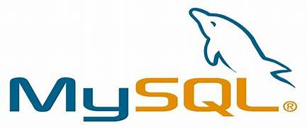
Hình 1.3. MySQL
MySQL là một hệ quản trị cơ sở dữ liệu quan hệ (Relational Database Management System - RDBMS) mã nguồn mở, sử dụng ngôn ngữ truy vấn cấu trúc (SQL) để quản lý và thao tác dữ liệu. MySQL tổ chức và lưu trữ dữ liệu dưới dạng các bảng, trong đó các bảng có thể liên kết với nhau thông qua các khóa (keys).

Lịch sử phát triển của MySQL
MySQL được tạo ra bởi ba nhà phát triển: Michael Widenius, David Axmark và Allan Larsson vào năm 1995. Họ muốn tạo ra một hệ quản trị cơ sở dữ liệu nhanh, đáng tin cậy và dễ sử dụng cho các dự án của mình.
Năm 2008, công ty Sun Microsystems mua lại MySQL AB, công ty phát triển MySQL, với giá 1 tỷ USD. Sau đó, vào năm 2010, Oracle Corporation mua lại Sun Microsystems, và từ đó, MySQL trở thành một phần của Oracle.

Ưu, nhược điểm của MySQL
Ưu điểm:
- MySQL là phần mềm mã nguồn mở, cho phép người dùng sử dụng và tùy chỉnh mà không cần phải trả phí.
- Được thiết kế để xử lý dữ liệu nhanh chóng và hiệu quả, MySQL phù hợp với các ứng dụng web đòi hỏi tốc độ cao và khả năng phản hồi nhanh.
- Có nhiều tài liệu, hướng dẫn về cú pháp SQL phù hợp với cả người mới bắt đầu.
- Cung cấp nhiều tính năng bảo mật như xác thực người dùng, mã hóa dữ liệu và quản lý quyền truy cập chi tiết, giúp bảo vệ dữ liệu quan trọng.
- MySQL có thể xử lý từ các cơ sở dữ liệu nhỏ đến các hệ thống lớn với hàng triệu bản ghi, dễ dàng mở rộng khi nhu cầu tăng lên mà không cần thay đổi cấu trúc hệ thống.
- Hỗ trợ các tính năng transaction đảm bảo tính toàn vẹn và nhất quán của dữ liệu, giúp quản lý các thao tác dữ liệu phức tạp.
Nhược điểm:
- So với các hệ quản trị cơ sở dữ liệu như PostgreSQL, MySQL thiếu một số tính năng nâng cao như hỗ trợ đầy đủ cho các truy vấn phức tạp, hệ thống kiểu dữ liệu phong phú hơn, và các tính năng phân tích dữ liệu tiên tiến.
- MySQL có thể gặp vấn đề về hiệu suất, thời gian phản hồi chậm khi xử lý lượng dữ liệu cực kỳ lớn hoặc các truy vấn rất phức tạp,
- Một số tính năng không thể tùy chỉnh hoặc mở rộng theo nhu cầu cụ thể của doanh nghiệp, hạn chế khả năng thích ứng với các yêu cầu đặc thù.
- Việc quản lý quyền truy cập chi tiết cho nhiều người dùng và vai trò khác nhau có thể trở nên phức tạp và khó khăn.
- Mặc dù có cộng đồng lớn, nhưng việc không có hỗ trợ chính thức miễn phí từ nhà phát triển có thể gây khó khăn khi gặp các vấn đề phức tạp hoặc lỗi hệ thống nghiêm trọng.
- MySQL có một số mở rộng và khác biệt so với chuẩn SQL, điều này có thể gây khó khăn khi chuyển đổi hoặc tích hợp với các hệ quản trị cơ sở dữ liệu khác.
- Ngôn ngữ CSS (Cascading Style Sheets)

Khái niệm
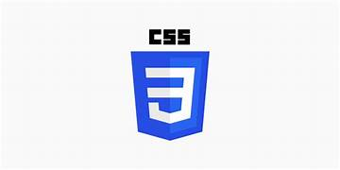
Hình 1.4 Ngôn ngữ CSS
CSS là viết tắt của Cascading Style Sheets, nó là một ngôn ngữ được sử dụng để tìm và định dạng lại các phần tử được tạo ra bởi các ngôn ngữ đánh dấu (HTML). Nói ngắn gọn hơn là ngôn ngữ tạo phong cách cho trang web. Bạn có thể hiểu đơn giản rằng, nếu HTML đóng vai trò định dạng các phần tử trên website như việc tạo ra các đoạn văn bản, các tiêu đề, bảng,…thì CSS sẽ giúp chúng ta có thể thêm style vào các phần tử HTML đó như đổi bố cục, màu sắc trang, đổi màu chữ, font chữ, thay đổi cấu trúc.

Cách thức hoạt động
Khi một trình duyệt web (browser) hiển thị một tài liệu, nó phải kết hợp nội dung cùng với kiểu trình bày thông tin của tài liệu đó. Trình duyệt sẽ xử lý tài liệu theo một số giai đoạn, mà Green Academy đã liệt kê bên dưới. Tuy nhiên, hãy nhớ rằng đây là một phiên bản rất đơn giản của một chuỗi những gì sẽ xảy ra khi một trình duyệt tải một trang web, và các trình duyệt khác nhau sẽ xử lý quá trình này theo những cách khác nhau. Và đây là những gì sẽ xảy ra:
- Trình duyệt sẽ tải HTML (ví dụ như: tải nó từ mạng)
- Trình duyệt chuyển đổi HTML thành DOM (Mô hình đối tượng tài liệu). DOM đại diện cho tài liệu trong bộ nhớ của máy tính.
- Sau đó, trình duyệt sẽ tìm nạp hầu hết các tài nguyên được liên kết với tài liệu HTML, chẳng hạn như hình ảnh và video được nhúng … và CSS được liên kết! JavaScript được xử lý sau trong quá trình này. Green Academy sẽ nói về ngôn ngữ JavaScript sau ở bài viết sau để giữ cho mọi thứ đơn giản hơn.
- Trình duyệt phân tích cú pháp CSS đã tìm nạp và sắp xếp các quy tắc khác nhau theo loại của chúng thành các “nhóm” khác nhau, ví dụ: phần tử, lớp, ID, v.v. Dựa trên các bộ chọn mà nó tìm thấy, trình duyệt sẽ tìm ra các quy tắc nên được áp dụng cho các nodes trong DOM và đính kèm kiểu cho chúng theo yêu cầu (bước trung gian này được gọi là cây kết xuất).
- Cây kết xuất được bố trí trong cấu trúc mà nó sẽ xuất hiện sau khi các quy tắc đã được áp dụng cho nó.
- Sau tất cả, hiển thị trực quan của trang sẽ được hiển thị trên màn hình (giai đoạn này được gọi là painting).

Phần 2:
PHÂN TÍCH THIẾT KẾ HỆ THỐNG
- MÔ TẢ ĐỀ TÀI
Bài toán “Xây dựng website trang sức bạc” đặt ra yêu cầu thiết kế và triển khai một hệ thống thương mại điện tử chuyên biệt, vừa phục vụ nhu cầu mua sắm trực tuyến của khách hàng, vừa hỗ trợ quản trị viên quản lý sản phẩm, đơn hàng và dữ liệu kinh doanh một cách hiệu quả. Về phía khách hàng, website cần cung cấp giao diện thân thiện, dễ sử dụng, cho phép người dùng xem chi tiết sản phẩm với hình ảnh, giá bán, giá khuyến mãi, mô tả và chính sách bảo hành. Khách hàng có thể thêm sản phẩm vào giỏ hàng, thực hiện thanh toán trực tuyến qua nhiều phương thức, theo dõi trạng thái đơn hàng (chờ xử lý, đang giao, hoàn thành) và nhận hỗ trợ tư vấn qua chat hoặc liên hệ trực tiếp.
Về phía quản trị viên, hệ thống phải có các chức năng quản lý toàn diện: thêm, sửa, xóa danh mục và sản phẩm; quản lý banner quảng cáo và mã QR thanh toán; theo dõi và xử lý đơn hàng; quản lý thông tin người dùng; tiếp nhận và phản hồi liên hệ; hỗ trợ khách hàng qua chat; đồng thời hiển thị báo cáo doanh thu, số lượng sản phẩm và đơn hàng theo từng tháng/năm. Ngoài ra, hệ thống cần đảm bảo tính bảo mật, tốc độ xử lý và khả năng mở rộng để đáp ứng nhu cầu kinh doanh lâu dài.
Bài toán này mang ý nghĩa thực tiễn cao: giúp doanh nghiệp trang sức bạc xây dựng một kênh bán hàng trực tuyến hiện đại, nâng cao trải nghiệm khách hàng, mở rộng thị trường và tăng hiệu quả quản lý. Đồng thời, đây cũng là cơ hội để người thực hiện áp dụng kiến thức công nghệ web vào một dự án hoàn chỉnh, từ phân tích yêu cầu, thiết kế hệ thống, lập trình giao diện và chức năng, cho đến triển khai và kiểm thử. Như vậy, bài toán không chỉ có giá trị học thuật mà còn có khả năng ứng dụng ngay trong thực tế, kết hợp giữa tri thức công nghệ và giá trị kinh doanh, tạo ra một sản phẩm mang tính bền vững và hữu ích cho cả người học lẫn doanh nghiệp.
- PHÂN TÍCH THIẾT KẾ HỆ THỐNG

Mô hình ERD (Mô hình dữ liệu mức quan niệm)
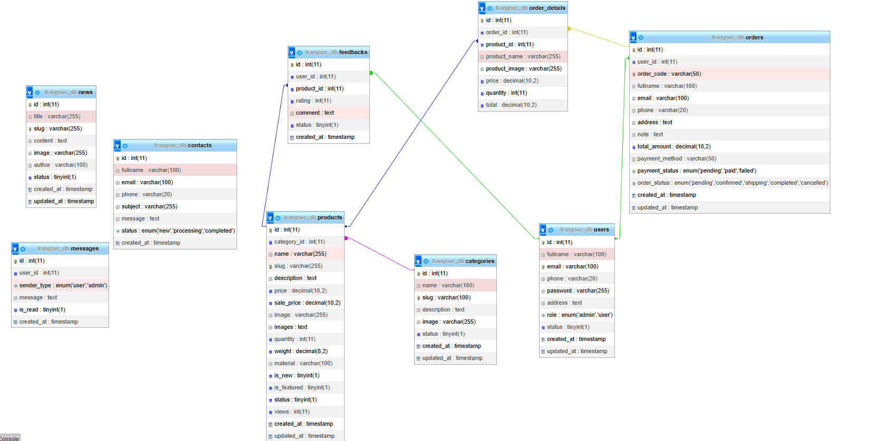
Hình 2.1 Sơ đồ ERD
Quan hệ:
- users 1 - N orders
- orders 1 - N order_detail
- products 1 - N order_details
- categories 1 - N products
- users 1 - N feedbacks
- products 1 - N feedbacks
Sơ đồ ERD của hệ thống website bán trang sức được xây dựng nhằm mô tả các thực thể dữ liệu và mối quan hệ giữa chúng. Các bảng nghiệp vụ chính gồm Người dùng (users), Danh mục (categories), Sản phẩm (products), Đơn hàng (orders) và Chi tiết đơn hàng (order_details).
Trong đó, mỗi người dùng có thể tạo nhiều đơn hàng. Mỗi đơn hàng bao gồm nhiều sản phẩm, được quản lý thông qua bảng order_details. Mỗi sản phẩm thuộc về một danh mục duy nhất
Ngoài ra, hệ thống cho phép người dùng đánh giá sản phẩm thông qua bảng Đánh giá, có quan hệ với cả bảng users và products. Các bảng Tin tức, Liên hệ và Tin nhắn được thiết kế độc lập nhằm phục vụ các chức năng hỗ trợ của hệ thống.

Lược đồ CSDL (Mô hình dữ liệu mức logic)
Bảng 2. 1 Bảng người dùng( users)
Thuộc tính | Mô tả | Kiểu dữ liệu | Ràng buộc
Id | Mã người dùng | VARCHAR(100) | PK, AUTO_INCREMENT
fullname | Họ tên | VARCHAR(100) | NOT NULL
email | Email | VARCHAR(20) | UNIQUE
phone | SĐT | VARCHAR(255) | NOT NULL
password | Mật khẩu | TEXT | NOT NULL
address | Địa chỉ |  | NULL
role | Vai trò | ENUM('admin','user') | NOT NULL
status | Trạng thái | TINYINT | DEFAULT 1
created_at | Ngày tạo | TIMESTAMP | …
updated_at | Ngày cập nhật | TIMESTAMP | …

Bảng 2. 2 Bảng danh mục sản phẩm
Thuộc tính | Mô tả | Kiểu dữ liệu | Ràng buộc
Id | Mã danh mục | INT | PK, AUTO_INCREMENT
name | Tên danh mục | VARCHAR(100) | NOT NULL
slug | Đường dẫn | VARCHAR(100) | UNIQUE
description | Mô tả | TEXT | NULL
image | Hình ảnh | VARCHAR(255) | NULL
status | Trạng thái | TINYINT | DEFAULT 1
created_at | Ngày tạo | TIMESTAMP | …
updated_at | Ngày cập nhật | TIMESTAMP | …

Bảng 2. 3 Bảng sản phẩm (products)
Thuộc tính | Mô tả | Kiểu dữ liệu | Ràng buộc
Id | Mã sản phẩm | INT | PK, AUTO_INCREMENT
category_id | Mã danh mục | INT | FK
name | Tên sản phẩm | VARCHAR(255) | NOT NULL
slug | Đường dẫn | VARCHAR(255) | UNIQUE
Description | Mô tả | TEXT | NULL
price | Giá | DECIMAL(10,2) | NOT NULL
sale_price | Giá KM | DECIMAL(10,2) | NULL
image | Hình ảnh | VARCHAR(255) | NULL
images | Ảnh phụ | TEXT | NULL
quantity | Số lượng | INT | NOT NULL
weight | Trọng lượng | DECIMAL(8,2) | …
material | Chất liệu | VARCHAR(100) | …
is_new | SP mới | TINYINT | …
is_featured | Nổi bật | TINYINT | …
status | Trạng thái | TINYINT | …
views | Lượt xem | INT | …
created_at | Ngày tạo | TIMESTAMP | …
updated_at | Ngày cập nhật | TIMESTAMP | …

Bảng 2. 4 Bảng đơn hàng (oders)
Thuộc tính | Mô tả | Kiểu dữ liệu | Ràng buộc
Id | Mã đơn hàng | INT | PK, AUTO_INCREMENT
user_id | Mã người dùng | INT | FK
order_code | Mã đơn | VARCHAR(50) | UNIQE
fullname | Tên người nhận | VARCHAR(100) | …
email | Email | VARCHAR(100) | …
phone | SĐT | VARCHAR(20) | …
address | Địa chỉ | TEXT | …
note | Ghi chú | TEXT | …
total_amount | Tổng tiền | DECIMAL(10,2) | …
payment_method | Phương thức TT | VARCHAR(50) | …
payment_status | Trạng thái TT | ENUM  ('pending','paid','failed') | …
order_status | Trạng thái đơn | ENUM  ('pending','confirmed','shipping','completed','cancelled') | …
created_at | Ngày tạo | TIMESTAMP | …
updated_at | Ngày cập nhật | TIMESTAMP | …

Bảng 2. 5 Bảng chi tiết đơn hàng (oders_details)
Thuộc tính | Mô tả | Kiểu dữ liệu | Ràng buộc
Id | ID | INT | PK, AUTO_INCREMENT
order_id | Mã đơn | INT | FK
product_id | Mã SP | INT | FK
product_name | Tên SP | VARCHAR(255) | …
product_image | Ảnh SP | VARCHAR(255) | …
price | Giá | DECIMAL(10,2) | …
quantity | Số lượng | INT | …
total | Thành tiền | DECIMAL(10,2) | …

Bảng 2. 6 Bảng đánh giá – Phản hồi sản phẩm
Thuộc tính | Mô tả | Kiểu dữ liệu | Ràng buộc
Id | ID | INT | PK
user_id | Mã user | INT | FK
product_id | Mã SP | INT | FK
rating | Đánh giá | INT | …
comment | Nội dung | TEXT | …
status | Trạng thái | TINYINT | …
created_at | Ngày tạo | TIMESTAMP | …

Bảng 2. 7 Bảng tin tức(news)
Thuộc tính | Mô tả | Kiểu dữ liệu
Id | Mã tin | INT (PK)
title | Tiêu đề | VARCHAR(255)
slug | Đường dẫn | VARCHAR(255)
content | Nội dung | TEXT
image | Hình ảnh | VARCHAR(255)
author | Tác giả | VARCHAR(100)
status | Trạng thái | TINYINT
created_at | Ngày tạo | TIMESTAMP
updated_at | Ngày cập nhật | TIMESTAMP

Bảng 2. 8 Bảng liên hệ(contacts)
Thuộc tính | Mô tả | Kiểu dữ liệu
Id | ID | INT (PK)
fullname | Họ tên | VARCHAR(100)
email | Email | VARCHAR(100)
phone | SĐT | VARCHAR(20)
subject | Chủ đề | VARCHAR(255)
message | Nội dung | TEXT
status | Trạng thái | ENUM
created_at | Ngày tạo | TIMESTAMP

Bảng 2. 9 Bảng tin nhắn(messages)
Thuộc tính | Mô tả | Kiểu dữ liệu
Id | ID | INT (PK)
user_id | Mã user | INT
sender_type | Người gửi | ENUM('user','admin')
message | Nội dung | TEXT
is_read | Đã đọc | TINYINT
created_at | Ngày tạo | TIMESTAMP

2.2.3. Sơ đồ UseCase

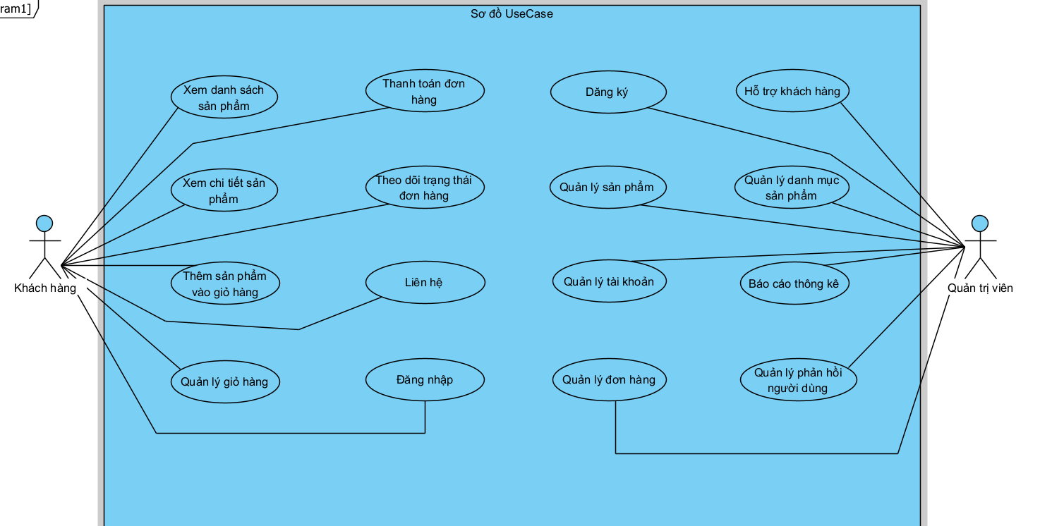
2.2 Sơ đồ UseCase
- PHÁC THẢO GIAO DIỆN

Phác thảo giao diện trang chủ
Giao diện phác thảo trong hình ảnh thể hiện bố cục tổng thể của một website thương mại điện tử hiện đại với thiết kế tối giản, rõ ràng và trực quan. Phần trên cùng là thanh điều hướng chứa các mục menu và biểu tượng chức năng như giỏ hàng, tài khoản, giúp người dùng truy cập nhanh đến các phần chính. Ngay bên dưới là thanh tìm kiếm trung tâm, đóng vai trò hỗ trợ khách hàng tra cứu sản phẩm một cách nhanh chóng và chính xác. Tiếp theo là khu vực banner lớn, thường dùng để hiển thị quảng cáo, chương trình khuyến mãi hoặc thông điệp thương hiệu, đi kèm các nút hành động để điều hướng người dùng đến sản phẩm nổi bật. Bên dưới banner là phần lưới sản phẩm, gồm các thẻ hình chữ nhật hiển thị hình ảnh, tên, giá và nút thao tác, giúp khách hàng dễ dàng duyệt và so sánh nhiều sản phẩm cùng lúc. Tổng thể, giao diện sử dụng các khối màu xám và trắng để biểu thị vị trí thành phần, tạo cảm giác gọn gàng, chuyên nghiệp, dễ mở rộng và có khả năng tùy biến cao, là nền tảng tốt để phát triển thành một website thương mại điện tử hoàn chỉnh.
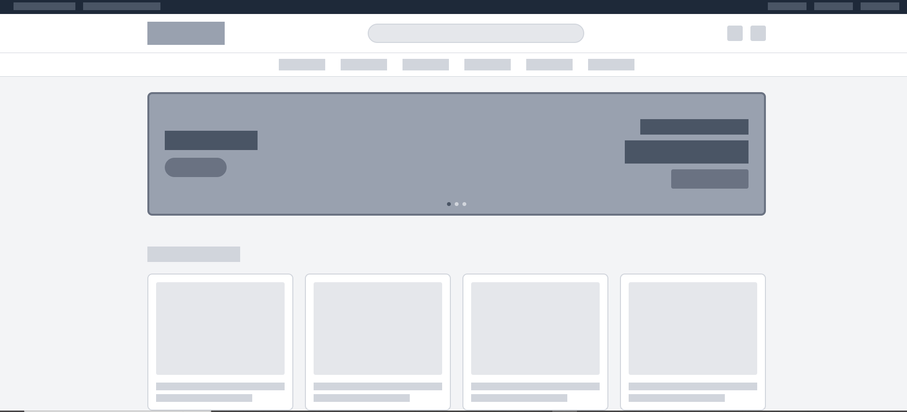
Hình 2.3 Phác thảo giao diện trang chủ

Phác thảo giao diện sản phẩm
Giao diện phác thảo sản phẩm trong hình ảnh thể hiện một bố cục rõ ràng, hiện đại và thân thiện với người dùng, phù hợp cho các website thương mại điện tử hoặc hệ thống quản lý nội dung. Phía trên cùng là thanh điều hướng tích hợp thanh tìm kiếm trung tâm, giúp người dùng dễ dàng tra cứu sản phẩm theo từ khóa. Bên cạnh đó là các biểu tượng chức năng như tài khoản, thông báo hoặc giỏ hàng, được bố trí ở góc phải, tạo sự thuận tiện trong thao tác và điều hướng.
Bên dưới thanh điều hướng là phần hiển thị sản phẩm theo dạng lưới, gồm hai hàng với mỗi hàng chứa bốn thẻ sản phẩm. Mỗi thẻ được thiết kế theo dạng hình chữ nhật, bao gồm các thành phần cơ bản: hình ảnh đại diện sản phẩm, tiêu đề, mô tả ngắn, đánh giá bằng các chấm tròn và nút thao tác như “Xem chi tiết” hoặc “Thêm vào giỏ hàng”. Cách bố trí này giúp người dùng dễ dàng duyệt qua nhiều sản phẩm cùng lúc, thuận tiện cho việc so sánh và lựa chọn.

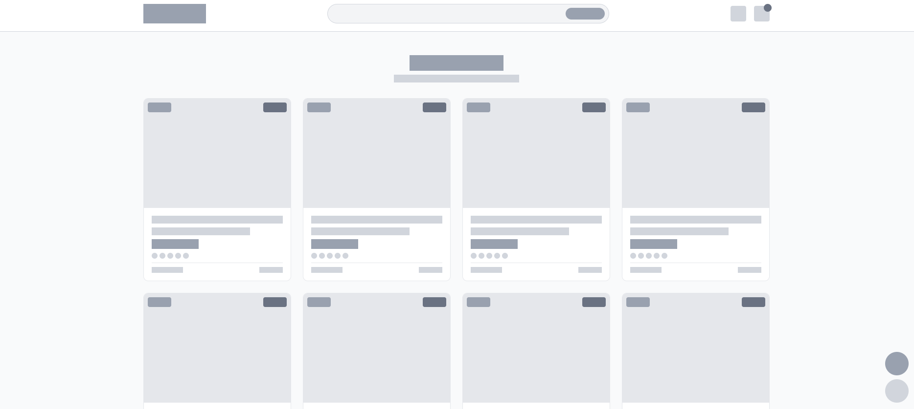
Hình 2.4 Phác thảo giao diện sản phẩm

Phác thảo giao diện tin tức
Giao diện phác thảo của trang tin tức trong hình ảnh thể hiện một bố cục rõ ràng, hiện đại và có tính tổ chức cao, phù hợp với các nền tảng cung cấp nội dung số hoặc hệ thống quản lý bài viết. Phía trên cùng là thanh điều hướng tích hợp thanh tìm kiếm trung tâm, cho phép người dùng tra cứu nhanh các bài viết theo từ khóa. Góc phải của thanh điều hướng là các biểu tượng chức năng như tài khoản, thông báo hoặc cài đặt, giúp người dùng thao tác thuận tiện và truy cập nhanh đến các tiện ích cá nhân.
Bên dưới thanh điều hướng là phần hiển thị nội dung chính, được bố trí theo dạng lưới gồm hai hàng, mỗi hàng chứa bốn thẻ tin tức. Mỗi thẻ được thiết kế theo dạng hình chữ nhật, bao gồm hình ảnh đại diện, tiêu đề bài viết, đoạn mô tả ngắn, đánh giá bằng các chấm tròn và các nút thao tác như “Xem chi tiết” hoặc “Lưu bài viết”. Cách trình bày này giúp người dùng dễ dàng duyệt qua nhiều bài viết cùng lúc, thuận tiện cho việc lựa chọn nội dung phù hợp với nhu cầu đọc.
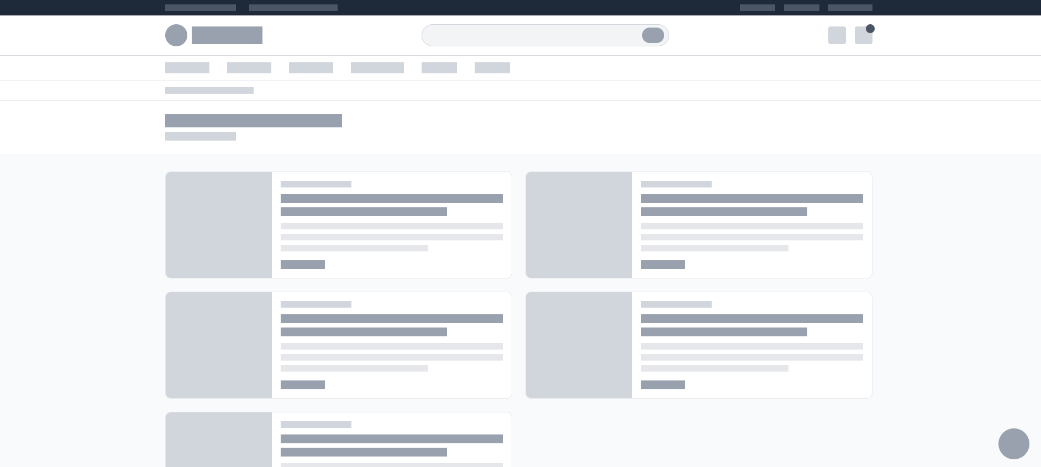
Hình 2.5 Phác thảo giao diện tin tức

Phác thảo giao diện liên hệ
Giao diện phác thảo hỗ trợ trong hình ảnh thể hiện một bố cục rõ ràng, hiện đại và thân thiện với người dùng, phù hợp cho các hệ thống hỗ trợ trực tuyến hoặc quản lý phản hồi khách hàng. Phía trên cùng là thanh điều hướng, bao gồm các nút chức năng dạng hình chữ nhật, thanh tìm kiếm trung tâm và biểu tượng người dùng ở góc phải. Thiết kế này giúp người dùng dễ dàng truy cập nhanh đến các mục chính như hộp thư, cài đặt, tài khoản hoặc trung tâm trợ giúp.
Bên dưới thanh điều hướng, giao diện được chia thành hai phần chính. Bên trái là khu vực biểu mẫu hỗ trợ, gồm các trường nhập liệu như tên, email, chủ đề, nội dung yêu cầu và một nút gửi lớn ở cuối biểu mẫu. Cách bố trí này giúp người dùng dễ dàng điền thông tin và gửi yêu cầu hỗ trợ một cách trực quan, nhanh chóng. Bên phải là danh sách các yêu cầu hoặc tin nhắn đã gửi, được hiển thị theo dạng dọc với mỗi mục gồm biểu tượng, tiêu đề và đoạn mô tả ngắn. Thiết kế này giúp người dùng theo dõi lịch sử hỗ trợ, kiểm tra trạng thái phản hồi và quản lý các yêu cầu đã gửi.
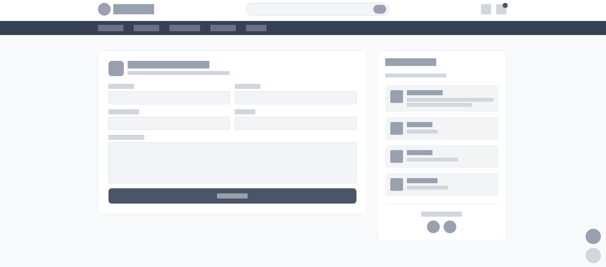
Hình 2.6 Phác thảo giao diện liên hệ

Phác thảo giao diện giỏ hàng
Giao diện phác thảo giỏ hàng trong hình ảnh thể hiện một bố cục rõ ràng, trực quan và thân thiện với người dùng, phù hợp cho các website thương mại điện tử hiện đại. Phía trên cùng là thanh điều hướng quen thuộc, bao gồm các biểu tượng chức năng như giỏ hàng, tài khoản, tìm kiếm và cài đặt, giúp người dùng dễ dàng quay lại các bước trước hoặc điều chỉnh thông tin khi cần thiết.
Phần nội dung chính được chia thành hai khu vực rõ rệt. Bên trái là danh sách các sản phẩm đã được thêm vào giỏ hàng, hiển thị theo dạng thẻ dọc. Mỗi thẻ sản phẩm gồm hình ảnh đại diện, tên sản phẩm, số lượng, giá tiền và nút thao tác như “Xóa” hoặc “Cập nhật số lượng”. Thiết kế này giúp người dùng dễ dàng kiểm tra lại các mặt hàng đã chọn, điều chỉnh số lượng hoặc loại bỏ sản phẩm không cần thiết.
Bên phải là khu vực tổng kết đơn hàng, bao gồm phần hiển thị tổng giá trị, phí vận chuyển (nếu có), mã giảm giá và nút “Tiến hành thanh toán”. Cách trình bày này giúp người dùng nắm rõ chi phí cần thanh toán và thực hiện bước tiếp theo một cách thuận tiện.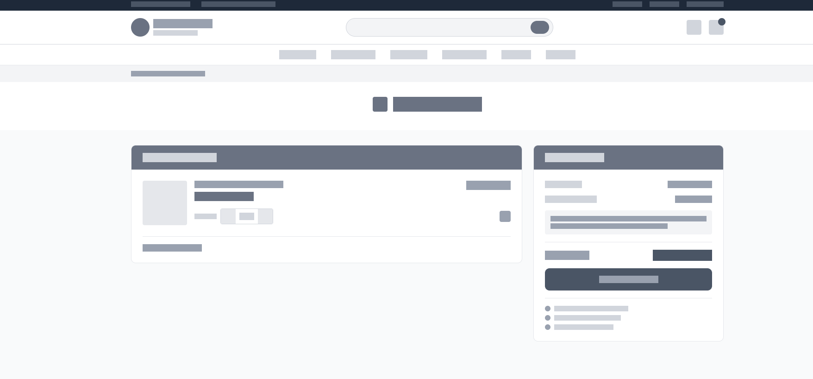
Hình 2.7 Phác thảo giao diện giỏ hàng

Phác thảo giao diện thanh toán
Giao diện phác thảo thanh toán trong hình ảnh thể hiện một bố cục rõ ràng, trực quan và tối ưu cho trải nghiệm người dùng trong quá trình hoàn tất đơn hàng. Phía trên cùng là thanh điều hướng quen thuộc, bao gồm các biểu tượng chức năng như tìm kiếm, tài khoản người dùng và giỏ hàng, giúp người dùng dễ dàng quay lại các bước trước hoặc điều chỉnh thông tin khi cần thiết.
Phần nội dung chính được chia thành hai khu vực rõ rệt. Bên trái là biểu mẫu thanh toán, gồm các trường nhập liệu như họ tên, địa chỉ giao hàng, số điện thoại, email và phương thức thanh toán. Một số trường có dấu sao đỏ để đánh dấu bắt buộc, giúp người dùng nhận biết rõ thông tin cần điền. Các trường được bố trí theo chiều dọc, có nhãn rõ ràng và khoảng cách hợp lý, tạo sự thuận tiện trong thao tác. Dưới cùng của biểu mẫu là nút xác nhận thanh toán, được thiết kế nổi bật để khuyến khích hành động hoàn tất đơn hàng.
Bên phải là khu vực tổng kết đơn hàng hoặc thông tin người dùng, hiển thị hình ảnh đại diện, các dòng mô tả và nút thao tác chính. Thiết kế này giúp người dùng kiểm tra lại thông tin mua sắm, xác nhận chi tiết đơn hàng và đảm bảo tính chính xác trước khi thanh toán.
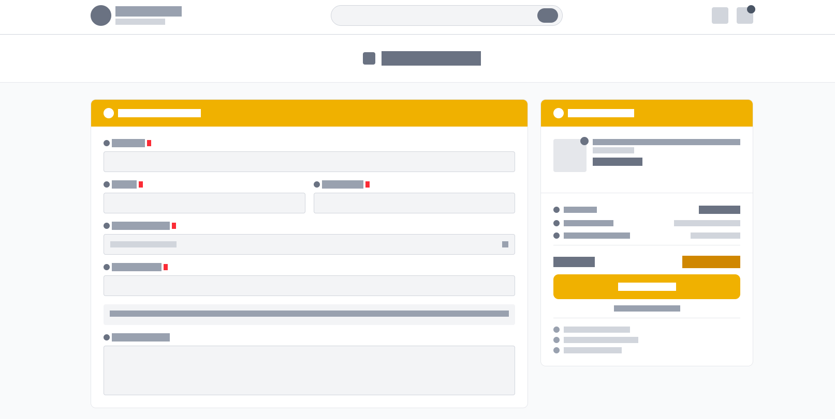
Hình 2.8 Phác thảo giao diện thanh toán

Phác thảo giao diện theo dõi đơn hàng
Giao diện phác thảo theo dõi đơn hàng trong hình ảnh thể hiện một bố cục rõ ràng, trực quan và tối ưu cho việc quản lý thông tin đơn hàng của người dùng. Phía trên cùng là thanh điều hướng quen thuộc, bao gồm các biểu tượng chức năng như tìm kiếm, tài khoản cá nhân và thông báo, giúp người dùng dễ dàng truy cập đến các phần khác của hệ thống hoặc tra cứu nhanh thông tin liên quan.
Ngay bên dưới là thanh menu ngang với các tab lựa chọn, có thể đại diện cho các trạng thái đơn hàng như “Chờ xác nhận”, “Đang giao”, “Đã hoàn tất” hoặc “Đã hủy”. Việc phân loại theo trạng thái giúp người dùng dễ dàng lọc và theo dõi tiến trình xử lý của từng đơn hàng một cách trực quan.
Phần nội dung chính được chia thành hai khu vực: bên trái là danh sách các đơn hàng hiển thị theo dạng thẻ dọc, mỗi thẻ gồm hình ảnh sản phẩm, mã đơn hàng, ngày đặt, trạng thái và các nút thao tác như “Xem chi tiết” hoặc “Hủy đơn”. Bên phải là khu vực chi tiết đơn hàng được chọn, hiển thị thông tin đầy đủ như tên sản phẩm, số lượng, giá tiền, địa chỉ giao hàng, phương thức thanh toán và thời gian dự kiến giao hàng. Thiết kế này giúp người dùng kiểm tra lại toàn bộ thông tin đơn hàng, theo dõi tiến trình vận chuyển và chủ động xử lý khi có vấn đề phát sinh.
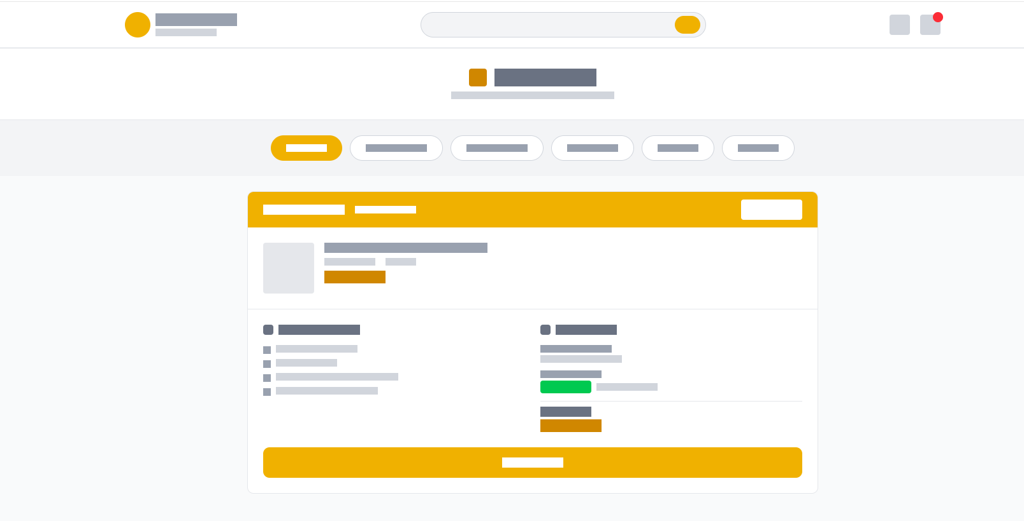
Hình 2.9 Phác thảo giao diện theo dõi đơn hàng

Phần 3:
XÂY DỰNG WEBSITE
- GIỚI THIỆU GIAO DIỆN

Giao diện trang chủ
Giao diện trang chủ của website được thiết kế theo phong cách hiện đại và sang trọng, phù hợp với mô hình website thương mại điện tử kinh doanh trang sức bạc. Bố cục trang được sắp xếp khoa học, gồm khu vực header hiển thị logo, thông tin liên hệ, ô tìm kiếm và các biểu tượng chức năng như tài khoản người dùng và giỏ hàng. Thanh điều hướng giúp người dùng dễ dàng truy cập các danh mục chính của website. Khu vực trung tâm là banner trình chiếu giới thiệu bộ sưu tập mới và các chương trình ưu đãi nổi bật, góp phần thu hút người dùng và nâng cao trải nghiệm khi truy cập website.
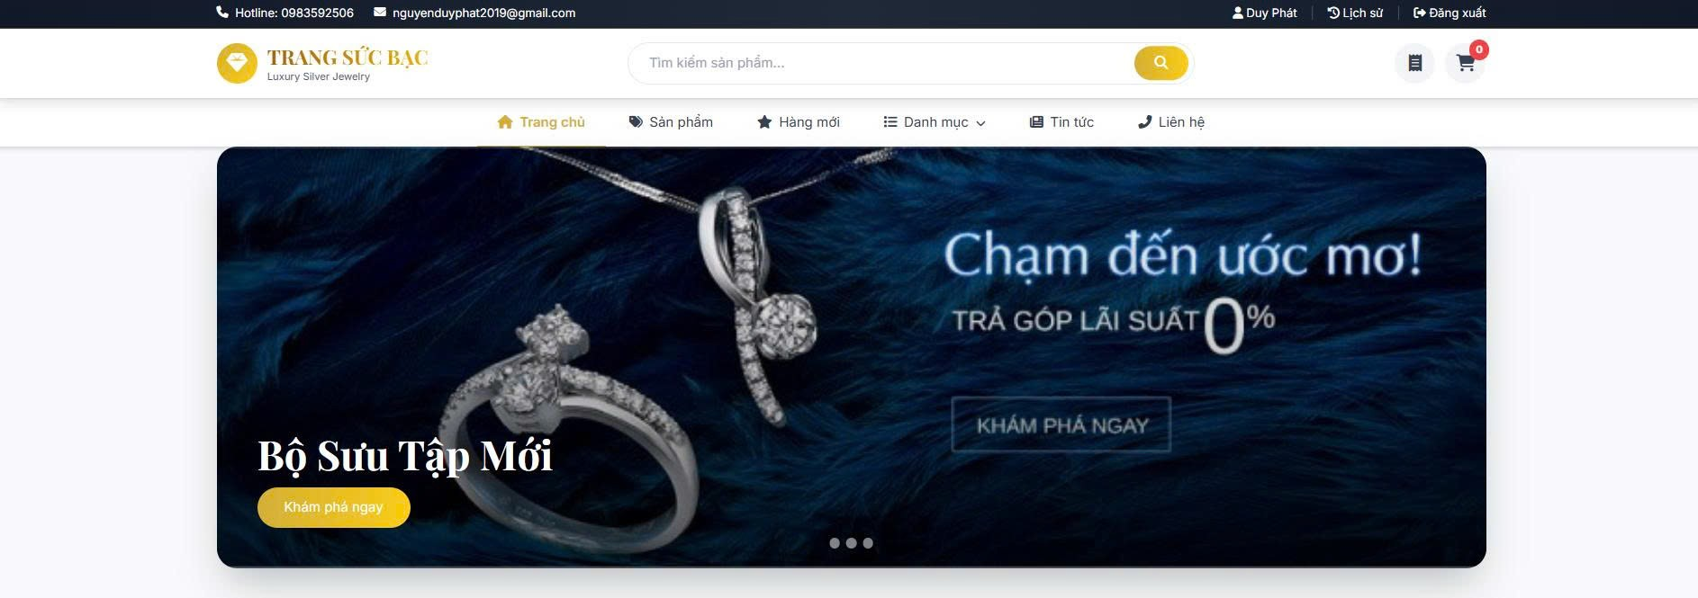
Hình 3.1 Giao diện trang chủ

Giao diện sản phẩm
Khu vực Sản phẩm mới trên trang chủ hiển thị các mẫu trang sức bạc mới nhất với bố cục dạng lưới, giúp người dùng dễ dàng quan sát và so sánh sản phẩm. Mỗi sản phẩm được trình bày trong một thẻ riêng biệt, bao gồm hình ảnh minh họa, tên sản phẩm, giá bán, mức giảm giá, đánh giá sao và số lượng đã bán. Các nhãn như “Mới” và “Giảm giá” được hiển thị trực quan, góp phần thu hút sự chú ý của người dùng. Thiết kế đơn giản, rõ ràng giúp nâng cao trải nghiệm mua sắm và hỗ trợ người dùng nhanh chóng đưa ra quyết định lựa chọn sản phẩm.
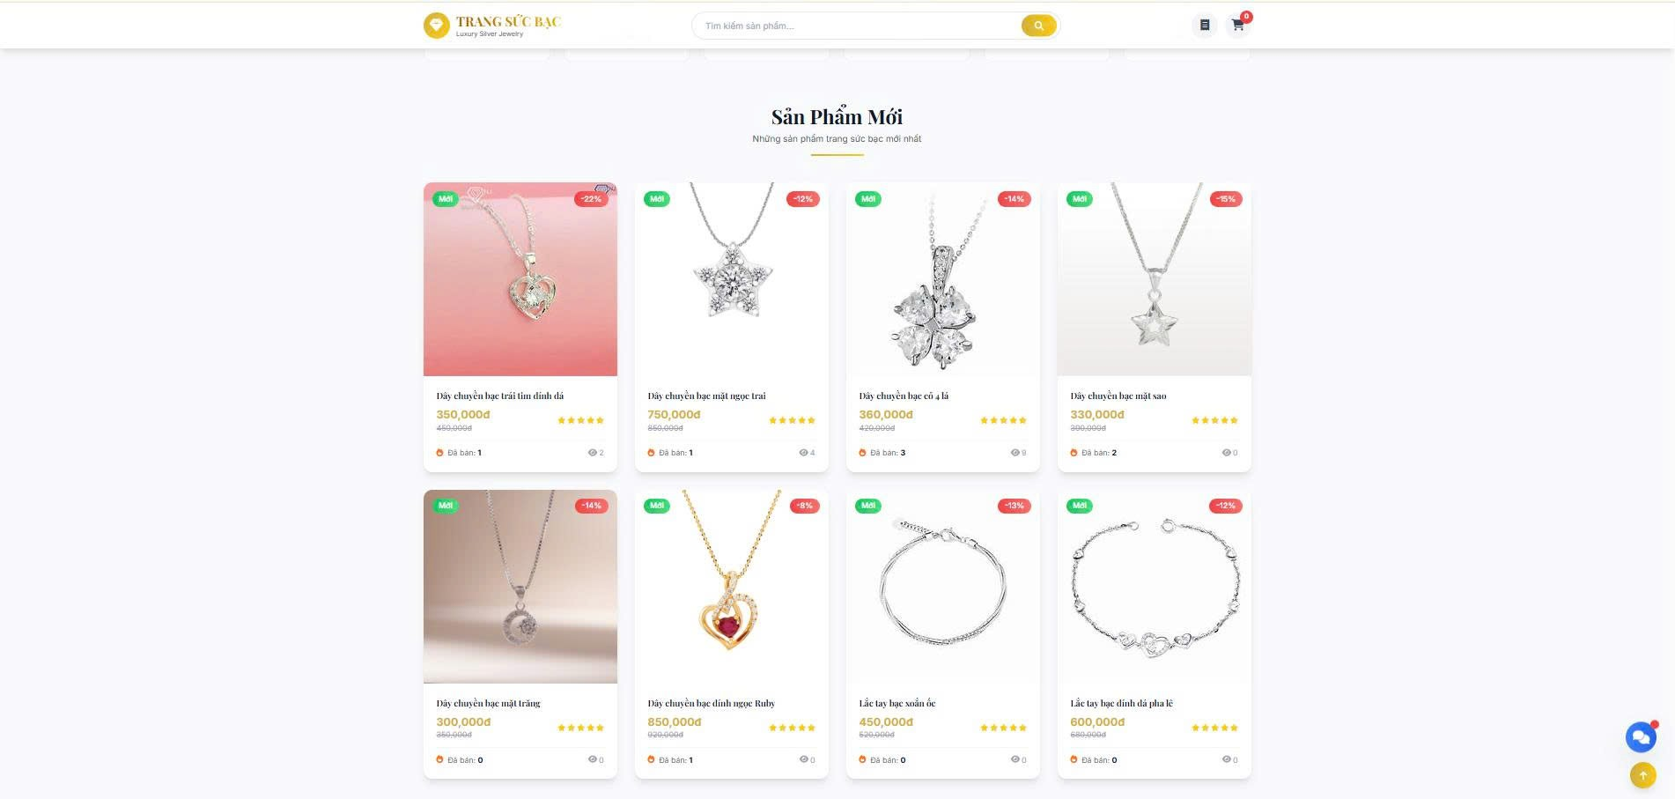
Hình 3.2 Giao diện sản phẩm

3.1.3 Giao diện tin tức
Khu vực Tin tức & Kiến thức trên website cung cấp các bài viết chuyên sâu liên quan đến trang sức bạc, bao gồm xu hướng thời trang, cách phân biệt bạc thật – giả, bí quyết bảo quản trang sức và các lưu ý khi sử dụng cho từng đối tượng người dùng. Các bài viết được trình bày dưới dạng thẻ (card) với hình ảnh minh họa, tiêu đề, ngày đăng và tác giả, giúp người dùng dễ dàng tiếp cận và theo dõi nội dung. Chức năng này không chỉ mang lại giá trị thông tin hữu ích mà còn góp phần tăng mức độ tin cậy và tương tác của người dùng đối với website.

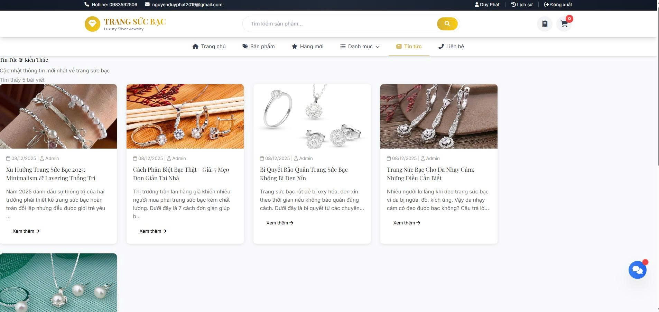
Hình 3.3 Giao diện tin tức

3.1.4 Giao diện liên hệ

Trang Liên hệ được thiết kế với bố cục rõ ràng, chia thành hai khu vực chính nhằm hỗ trợ người dùng tương tác nhanh chóng với cửa hàng. Bên trái là biểu mẫu gửi tin nhắn, cho phép khách hàng nhập đầy đủ thông tin như họ tên, email, số điện thoại, tiêu đề và nội dung cần tư vấn; hệ thống cam kết phản hồi trong vòng 24 giờ. Bên phải là khu vực thông tin liên hệ, hiển thị địa chỉ cửa hàng, hotline hỗ trợ 24/7, email hỗ trợ và giờ làm việc, giúp người dùng dễ dàng lựa chọn kênh liên lạc phù hợp. Ngoài ra, trang còn tích hợp các biểu tượng mạng xã hội, góp phần tăng khả năng kết nối và hỗ trợ khách hàng hiệu quả hơn.

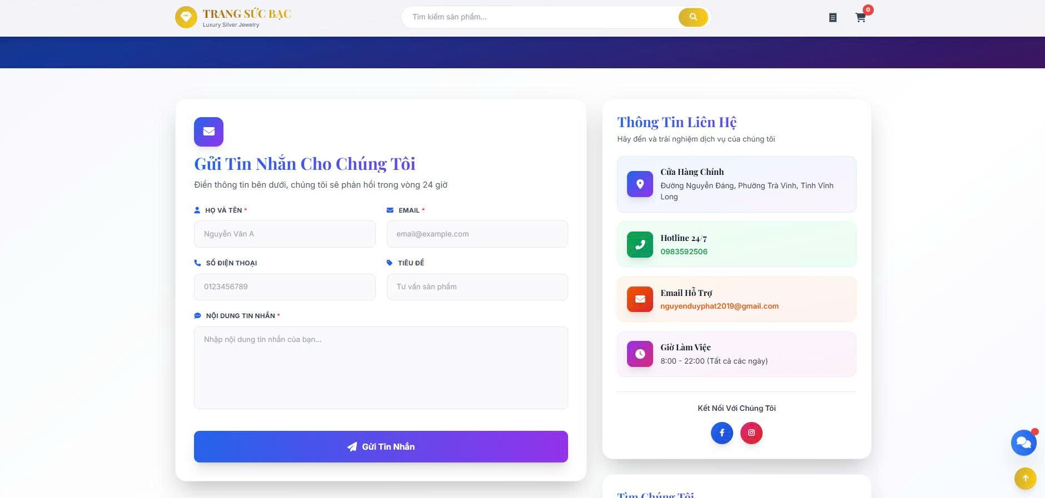
Hình 3.4 Giao diện liên hệ

3.1.5 Giao diện thêm giỏ hàng
Giao diện giỏ hàng của website "Trang Sức Bạc" được thiết kế hiện đại và dễ sử dụng. Phần trung tâm hiển thị sản phẩm đã chọn với hình ảnh rõ nét và tên sản phẩm nổi bật. Bên phải là bảng tóm tắt đơn hàng gồm các mục như tạm tính, phí vận chuyển và thông báo khuyến mãi nhằm khuyến khích người dùng mua thêm để được miễn phí vận chuyển. Nút "Thanh toán ngay" được đặt nổi bật, giúp người dùng dễ dàng tiến hành thanh toán. Ngoài ra, các biểu tượng cam kết như thanh toán an toàn, đổi trả trong 7 ngày và hỗ trợ 24/7 tạo cảm giác tin cậy và chuyên nghiệp cho người mua.
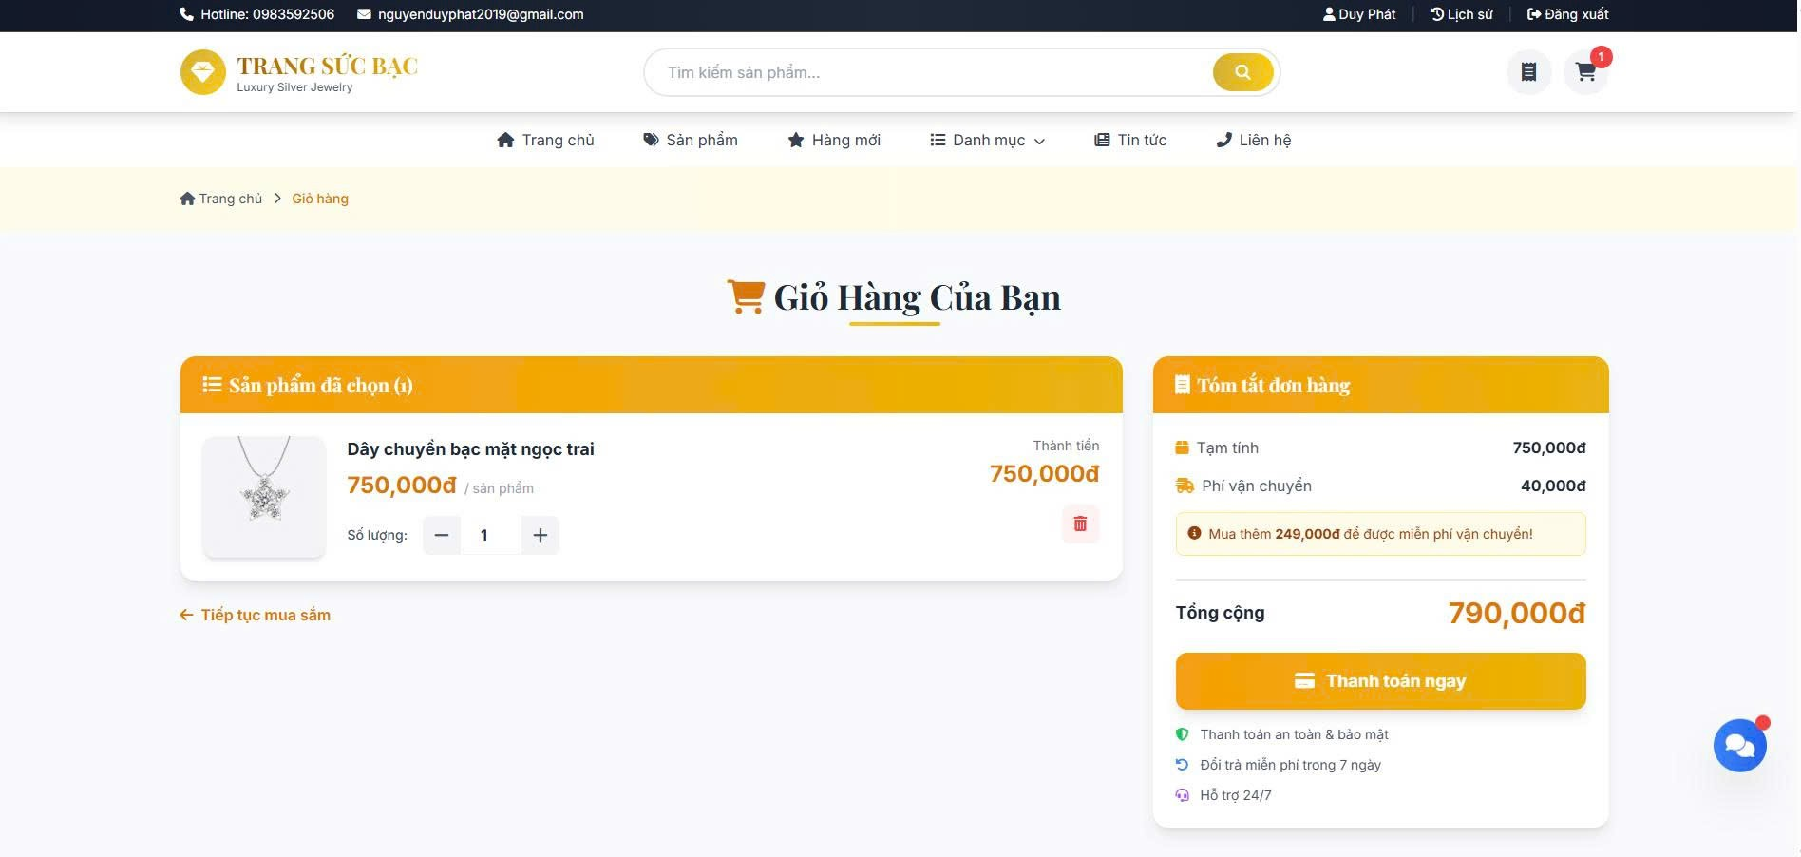
Hình 3.5 Giao diện thêm giỏ hàng

3.1.6 Giao diện thanh toán
Giao diện trang "Thanh Toán Đơn Hàng" của website "Trang Sức Bạc" được bố trí gọn gàng với hai phần chính: thông tin khách hàng và tóm tắt đơn hàng. Bên trái là biểu mẫu nhập thông tin gồm họ tên, email, số điện thoại, tỉnh/thành phố, địa chỉ chi tiết và ghi chú đơn hàng. Các trường được trình bày rõ ràng, dễ điền, hỗ trợ người dùng cung cấp đầy đủ thông tin giao hàng.
Bên phải là phần tóm tắt đơn hàng, hiển thị tên sản phẩm đã chọn, tạm tính, phí vận chuyển (sẽ được tính sau khi nhập địa chỉ), và thông báo khuyến mãi mua thêm để được miễn phí vận chuyển. Tổng cộng đơn hàng được cập nhật phía dưới. Nút "Đặt hàng ngay" nổi bật giúp người dùng hoàn tất giao dịch nhanh chóng, kèm theo tùy chọn "Quay lại giỏ hàng" để chỉnh sửa nếu cần. Bên dưới là các cam kết như thanh toán an toàn, giao hàng toàn quốc và đổi trả trong 7 ngày, tạo sự tin tưởng và thuận tiện cho người mua.
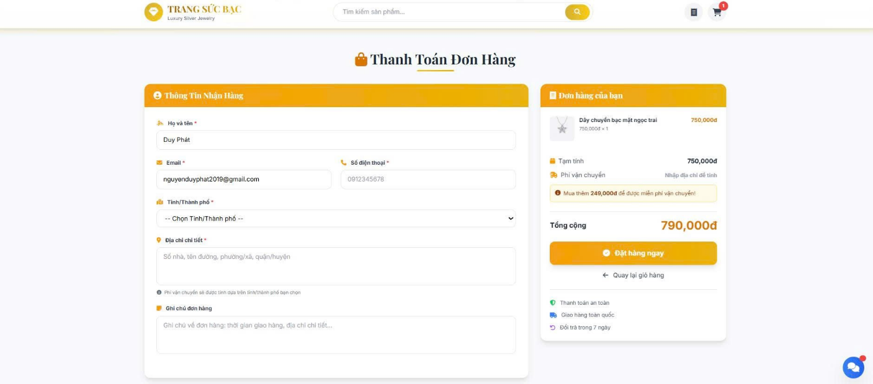
Hình 3.6 Giao diện thanh toán

3.1.7 Giao diện theo dõi đơn hàng
Giao diện trang "Đơn Hàng Của Tôi" trên website "Trang Sức Bạc" được trình bày rõ ràng, giúp người dùng dễ dàng theo dõi thông tin đơn hàng đã đặt. Phần đầu hiển thị mã đơn hàng, ngày đặt và trạng thái đơn hàng là "Hoàn thành", tạo cảm giác yên tâm cho người mua. Bên dưới là chi tiết sản phẩm gồm tên, số lượng và thông tin khách hàng như họ tên, số điện thoại, email và địa chỉ giao hàng.
Phần thanh toán thể hiện phương thức là chuyển khoản, trạng thái đã thanh toán và tổng số tiền. Giao diện còn kèm theo các cam kết như thanh toán an toàn, giao hàng toàn quốc và đổi trả trong 7 ngày, giúp tăng độ tin cậy và chuyên nghiệp cho trải nghiệm mua sắm.

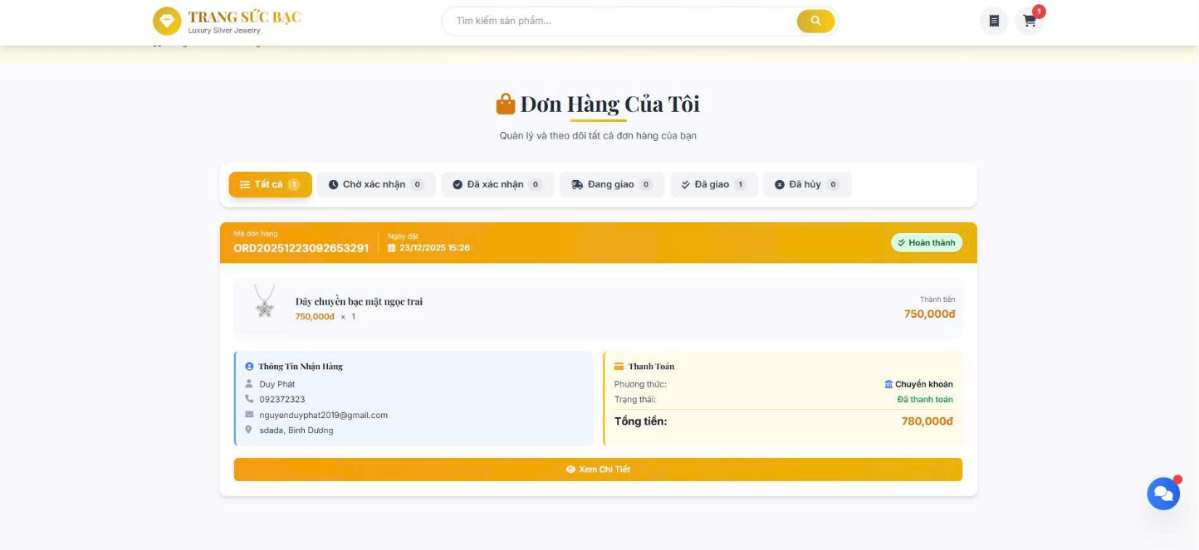
Hình 3.7 Giao diện theo dõi đơn hàng

3.2 GIỚI THIỆU GIAO DIỆN NGƯỜI QUẢN TRỊ

3.2.1 Giao diện thông tin người quản trị
Giao diện "Hồ Sơ Cá Nhân" trong trang quản trị của website "Trang Sức Bạc" được thiết kế chuyên nghiệp, chia thành hai phần chính: cập nhật thông tin cá nhân và đổi mật khẩu. Phần thông tin cá nhân hiển thị các trường như họ tên, email, số điện thoại và địa chỉ, kèm nút "Cập Nhật Thông Tin" để lưu thay đổi. Phần đổi mật khẩu gồm ba trường: mật khẩu hiện tại, mật khẩu mới và xác nhận mật khẩu, giúp quản trị viên dễ dàng bảo mật tài khoản.
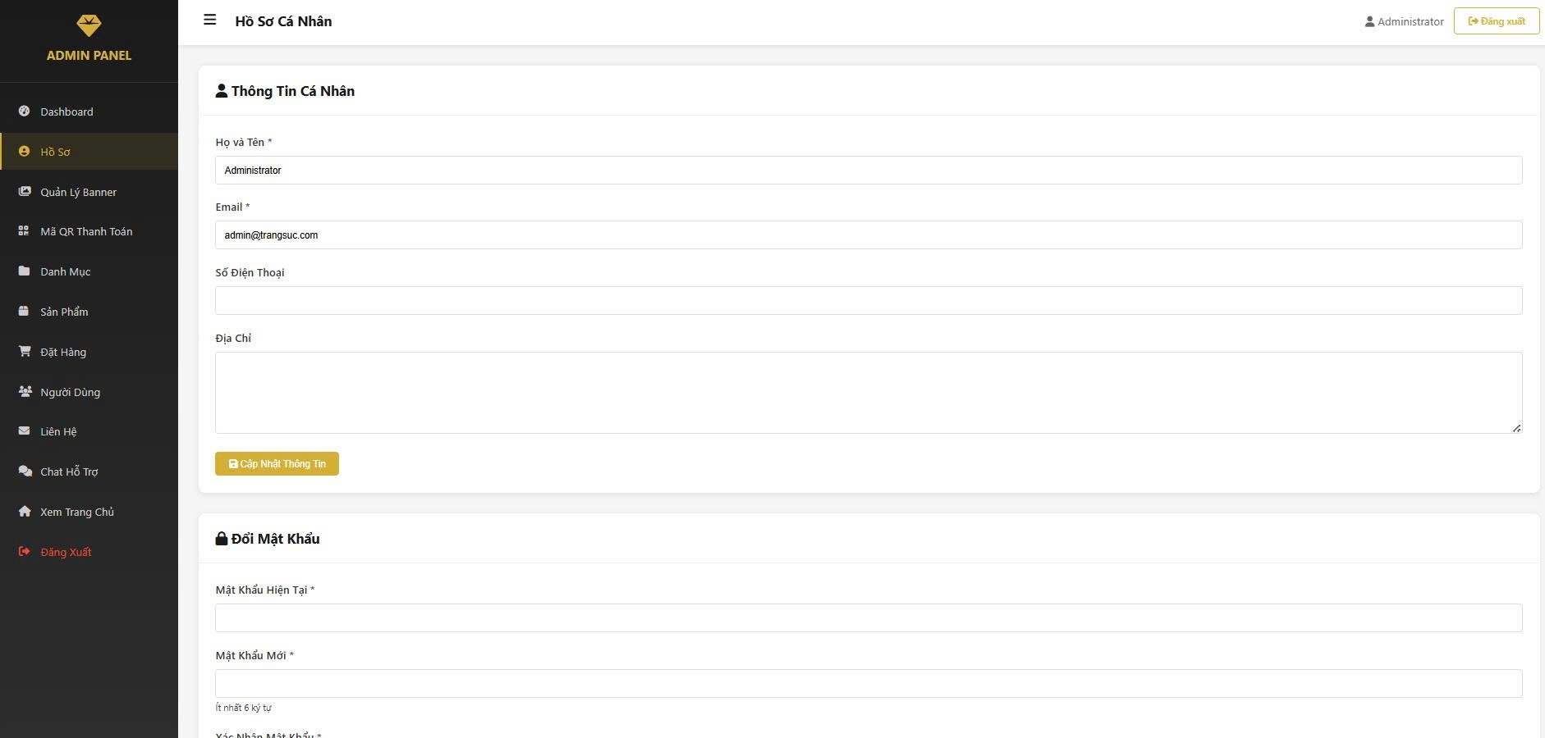
Hình 3.8 Giao diện thông tin người quản trị

3.2.2 Giao diện quản lý banner
Giao diện "Quản lý Banner" trong trang quản trị của website "Trang Sức Bạc" được chia thành hai phần chính: thêm banner mới và danh sách banner hiện có. Phần thêm banner gồm các trường nhập liệu như tiêu đề, tên file hình ảnh, liên kết, vị trí hiển thị và checkbox "Hiển thị", giúp quản trị viên dễ dàng cấu hình nội dung quảng bá. Nút "Thêm Mới" màu vàng nổi bật hỗ trợ thao tác nhanh chóng.
Phía dưới là bảng danh sách banner với các cột: ID, hình ảnh, tiêu đề, vị trí, trạng thái và hành động. Mỗi dòng hiển thị thông tin cụ thể của từng banner, kèm theo biểu tượng chỉnh sửa và xóa, thuận tiện cho việc quản lý và cập nhật. Giao diện này hỗ trợ hiệu quả cho việc kiểm soát nội dung quảng cáo trên website, đảm bảo tính linh hoạt và trực quan trong vận hành.

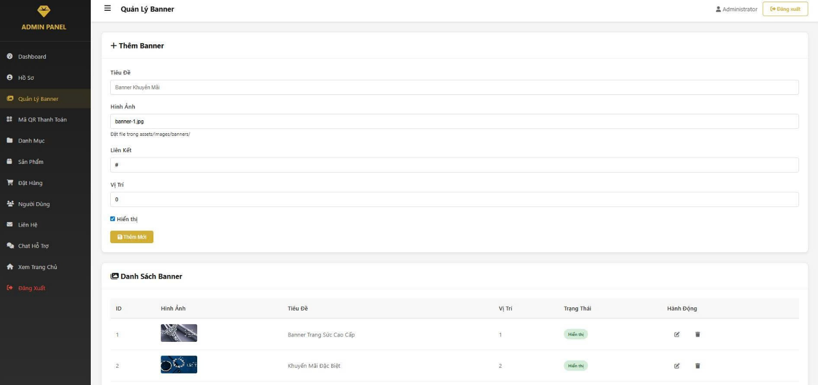
Hình 3.9 Giao diện quản lý banner

3.2.3 Giao diện quản lý mã QR thanh toán
Giao diện "Quản Lý Mã QR Thanh Toán" trong trang quản trị của website "Trang Sức Bạc" được thiết kế đơn giản và dễ sử dụng. Phần chính giữa hiển thị hướng dẫn upload ảnh mã QR để khách hàng quét thanh toán, hỗ trợ các định dạng PNG, JPG, WEBP với dung lượng tối đa 5MB. Người quản trị có thể chọn file và nhấn nút "Tải Lên" màu vàng để cập nhật mã QR mới.
Bên phải là phần xem trước ảnh QR hiện tại, hiển thị thông tin người nhận là "NGUYEN DUY PHAT" cùng số tài khoản, kèm theo logo VietQR và napas 247. Thanh điều hướng bên trái gồm các mục quản lý như hồ sơ, banner, sản phẩm, đơn hàng, người dùng, liên hệ và hỗ trợ chat, giúp điều hướng nhanh chóng trong hệ thống quản trị.

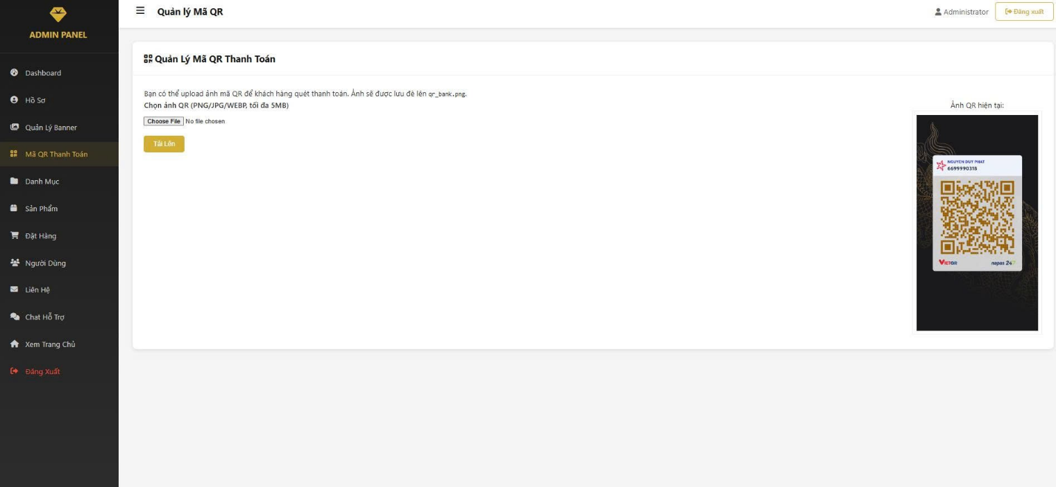
Hình 3.10 Giao diện quản lý mã QR thanh toán

3.2.4 Giao diện quản lý danh mục sản phẩm

Giao diện "Quản Lý Danh Mục" trong trang quản trị của website "Trang Sức Bạc" được thiết kế trực quan, hỗ trợ quản trị viên dễ dàng thêm và quản lý các danh mục sản phẩm. Phần thêm danh mục nằm phía trên, gồm các trường nhập liệu như tên danh mục, slug, mô tả, tên file hình ảnh và checkbox "Hiển thị". Nút "Thêm Mới" màu vàng nổi bật giúp thao tác nhanh chóng.
Bên dưới là bảng "Danh Sách Danh Mục", hiển thị các danh mục đã tạo với các cột: ID, tên danh mục, slug, số lượng sản phẩm, trạng thái và hành động. Mỗi dòng có biểu tượng chỉnh sửa và xóa, thuận tiện cho việc cập nhật hoặc loại bỏ danh mục. Thanh điều hướng bên trái cung cấp đầy đủ các mục quản lý như sản phẩm, đơn hàng, người dùng và hỗ trợ, giúp điều hướng linh hoạt trong hệ thống.

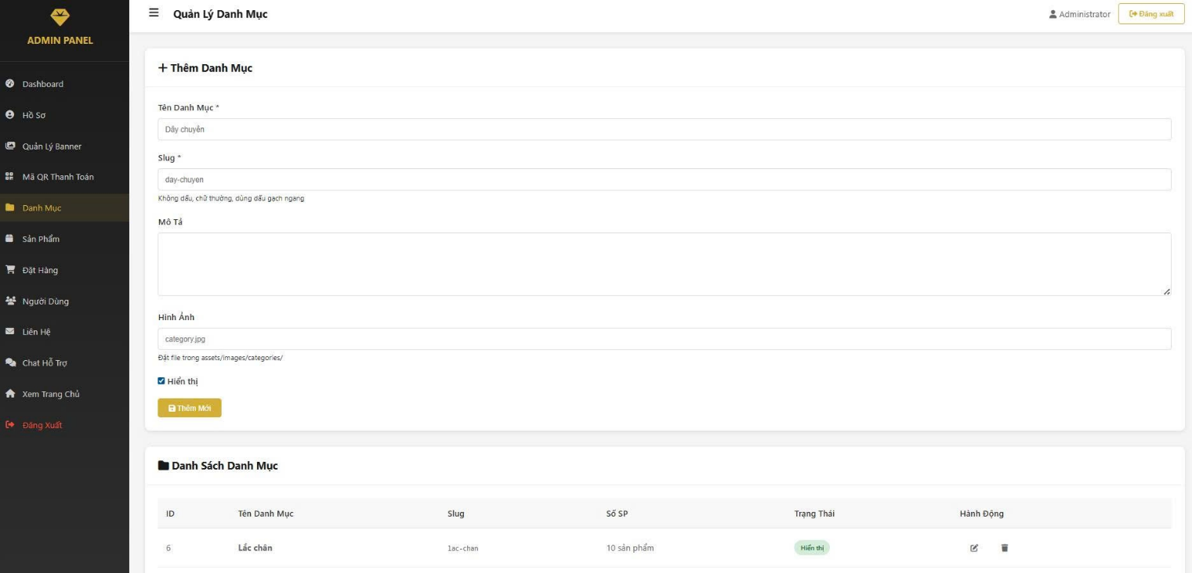
Hình 3.11 Giao diện quản lý danh mục sản phẩm

3.2.5 Giao diện quản lý sản phẩm
Giao diện "Quản Lý Sản Phẩm" trong trang quản trị của website "Trang Sức Bạc" được thiết kế rõ ràng, hỗ trợ quản trị viên dễ dàng theo dõi và điều chỉnh danh sách sản phẩm. Phần trung tâm hiển thị bảng danh sách sản phẩm với các cột: ID, hình ảnh, tên sản phẩm, danh mục, giá gốc, giá khuyến mãi, số lượng, trạng thái và hành động. Mỗi dòng thể hiện đầy đủ thông tin của từng sản phẩm, kèm theo biểu tượng chỉnh sửa và xóa để thao tác nhanh chóng.
Tất cả sản phẩm đều thuộc danh mục "Dây chuyền" và đang ở trạng thái "Hiển thị", cho thấy chúng đang được bán trên website. Thanh điều hướng bên trái cung cấp các mục quản lý như hồ sơ, banner, mã QR, danh mục, đơn hàng, người dùng và hỗ trợ, giúp quản trị viên dễ dàng chuyển đổi giữa các chức năng trong hệ thống.
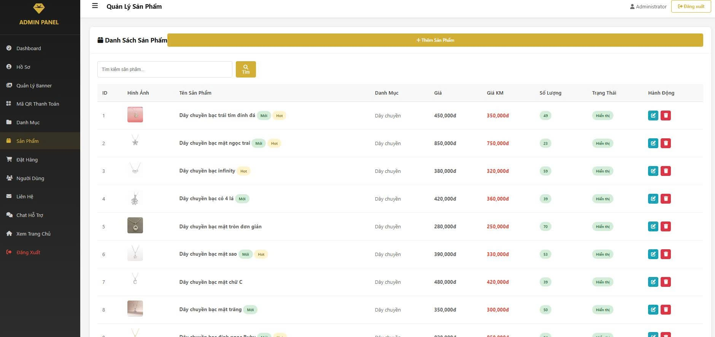
Hình 3.12 Giao diện quản lý sản phẩm

3.2.6 Giao diện quản lý đơn hàng
Giao diện "Quản Lý Đơn Hàng" trong trang quản trị của website "Trang Sức Bạc" được trình bày dưới dạng bảng danh sách, giúp quản trị viên dễ dàng theo dõi và xử lý các đơn hàng. Bảng gồm các cột thông tin như mã đơn, tên khách hàng, số điện thoại, tổng tiền, phương thức thanh toán, trạng thái thanh toán, trạng thái đơn hàng, ngày đặt và hành động. Mỗi dòng thể hiện chi tiết từng đơn hàng, bao gồm cả đơn đã hoàn thành, đang giao, chờ xử lý hoặc đã xác nhận.
Thanh điều hướng bên trái cung cấp đầy đủ các mục quản lý như sản phẩm, danh mục, người dùng, liên hệ và hỗ trợ, giúp điều hướng nhanh chóng trong hệ thống. Giao diện này hỗ trợ hiệu quả cho việc kiểm soát tiến độ xử lý đơn hàng, đảm bảo tính minh bạch và chuyên nghiệp trong vận hành.
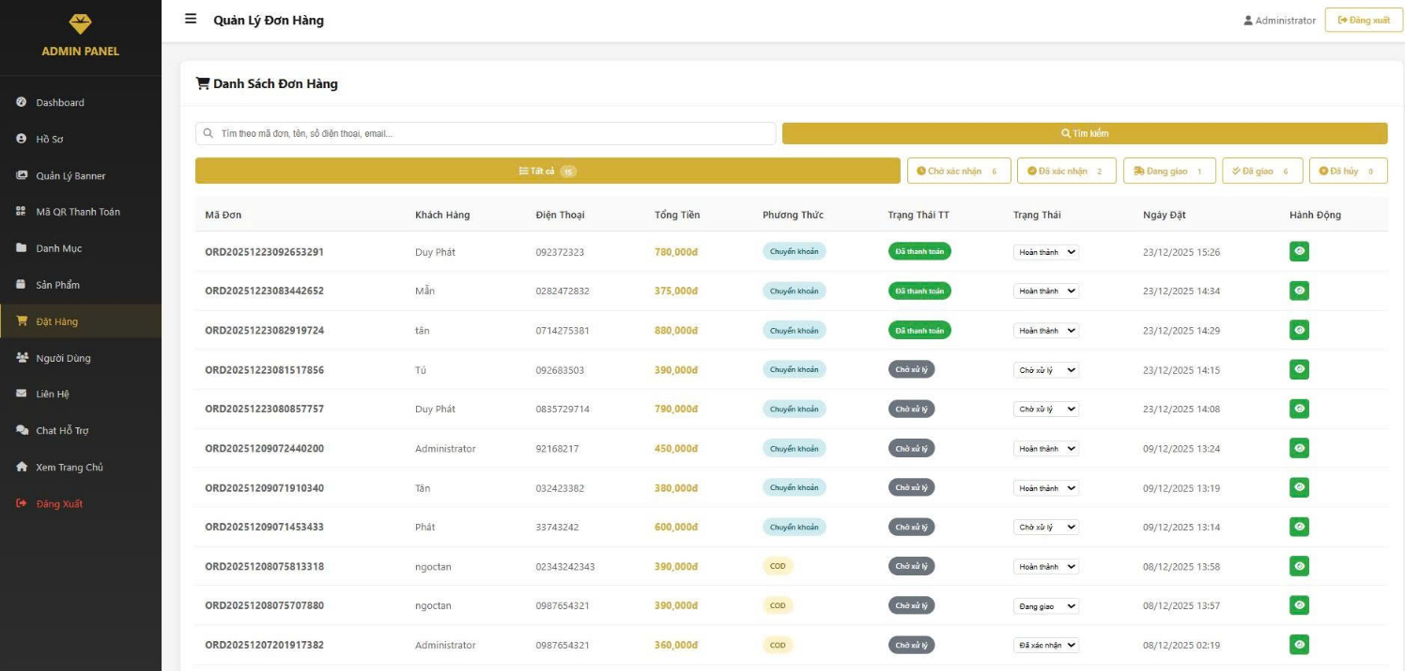
Hình 3.13 Giao diện quản lý đơn hàng

3.2.7 Giao diện quản lý người dùng
Giao diện "Thêm Người Dùng" trong trang quản trị của website "Trang Sức Bạc" được thiết kế đơn giản, dễ thao tác, hỗ trợ quản trị viên tạo tài khoản người dùng mới. Biểu mẫu gồm các trường thông tin như họ tên, email, số điện thoại, địa chỉ và mật khẩu (được mã hóa bằng MD5 để đảm bảo bảo mật). Ngoài ra, có mục chọn vai trò người dùng (ví dụ: khách hàng) và checkbox "Kích hoạt" để xác định trạng thái tài khoản.
Nút "Thêm Mới" màu vàng nổi bật giúp hoàn tất việc thêm người dùng nhanh chóng. Thanh điều hướng bên trái cung cấp đầy đủ các chức năng quản lý như sản phẩm, đơn hàng, người dùng, liên hệ và hỗ trợ, giúp quản trị viên dễ dàng điều hướng trong hệ thống.
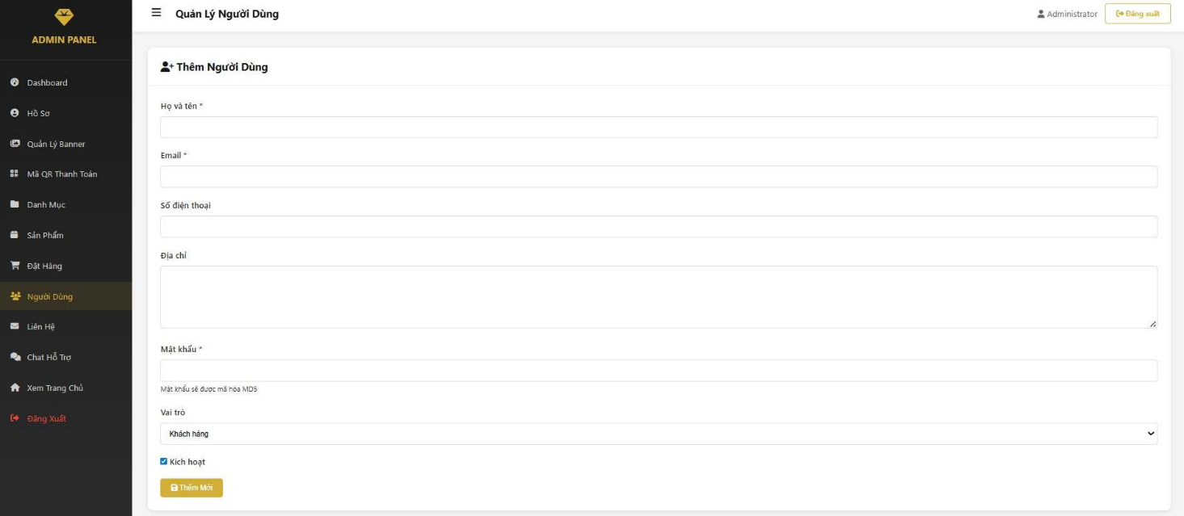
Hình 3.14 Giao diện quản lý người dùng

3.2.7 Giao diện quản lý liên hệ
Giao diện "Quản Lý Liên Hệ" trong trang quản trị của website "Trang Sức Bạc" được thiết kế đơn giản, giúp quản trị viên dễ dàng theo dõi và xử lý các phản hồi từ khách hàng. Phần trung tâm hiển thị bảng "Danh Sách Liên Hệ" với các cột thông tin như ID, họ tên, email/số điện thoại, tiêu đề, nội dung, trạng thái và ngày gửi. Mỗi dòng phản ánh một liên hệ cụ thể, kèm biểu tượng hành động như phản hồi hoặc xử lý.
Thanh điều hướng bên trái cung cấp đầy đủ các mục quản lý như sản phẩm, đơn hàng, người dùng, hỗ trợ và xem trang chủ, giúp điều hướng nhanh chóng trong hệ thống. Giao diện này hỗ trợ hiệu quả cho việc chăm sóc khách hàng và xử lý yêu cầu một cách chuyên nghiệp.
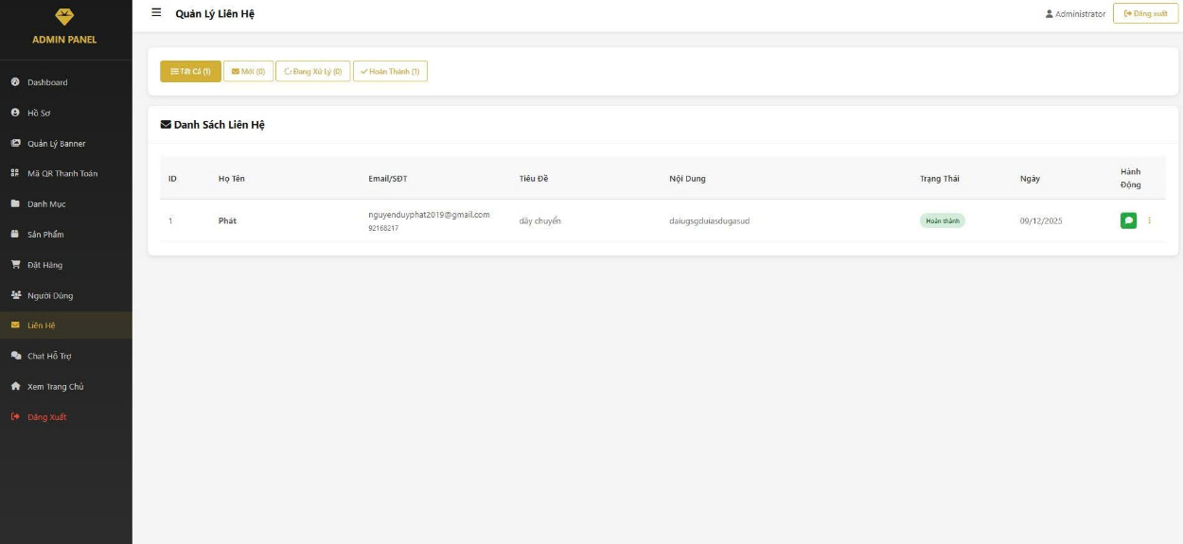
Hình 3.15 Giao diện quản lý liên hệ

3.2.8 Giao diện quản lý chat
Giao diện "Chat Hỗ Trợ" trong trang quản trị của website "Trang Sức Bạc" được thiết kế để quản lý và phản hồi các yêu cầu tư vấn từ khách hàng. Phần trung tâm hiển thị khung hội thoại giữa người dùng và quản trị viên, với các tin nhắn được sắp xếp theo thời gian, giúp theo dõi nội dung trao đổi một cách mạch lạc. Người dùng gửi các yêu cầu tư vấn liên quan đến sản phẩm dây chuyền, trong khi quản trị viên phản hồi bằng các câu hỏi làm rõ nhu cầu.
Phía dưới khung chat là ô nhập tin nhắn và nút "Gửi", hỗ trợ phản hồi nhanh chóng. Thanh điều hướng bên trái cung cấp đầy đủ các mục quản lý như sản phẩm, đơn hàng, người dùng, liên hệ và xem trang chủ, giúp quản trị viên dễ dàng chuyển đổi giữa các chức năng. Giao diện này đóng vai trò quan trọng trong việc chăm sóc khách hàng và nâng cao trải nghiệm mua sắm trực tuyến.
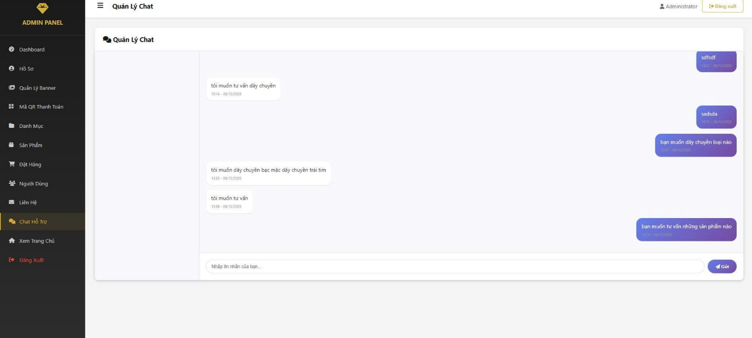
Hình 3.16 Giao diện quản lý chat

3.2.9 Giao diện quản lý doanh thu
Giao diện "Dashboard" trong trang quản trị của website "Trang Sức Bạc" được thiết kế trực quan, giúp quản trị viên nắm bắt nhanh tình hình hoạt động kinh doanh. Phần thống kê nổi bật ở đầu trang hiển thị tổng số sản phẩm (60), tổng đơn hàng (15), số lượng khách hàng (2) và tổng doanh thu (3.255.000đ), mang lại cái nhìn tổng quan về hiệu suất hệ thống.
Bên dưới là mục quản lý doanh thu theo thời gian, cho phép chọn tháng và năm để xem chi tiết số đơn và doanh thu tương ứng. Biểu đồ cột "Doanh Thu 12 Tháng Gần Nhất" minh họa trực quan doanh thu từng tháng, giúp theo dõi xu hướng kinh doanh. Thanh điều hướng bên trái cung cấp đầy đủ các chức năng quản lý như sản phẩm, đơn hàng, người dùng, liên hệ và hỗ trợ, hỗ trợ điều hướng nhanh chóng trong hệ thống.
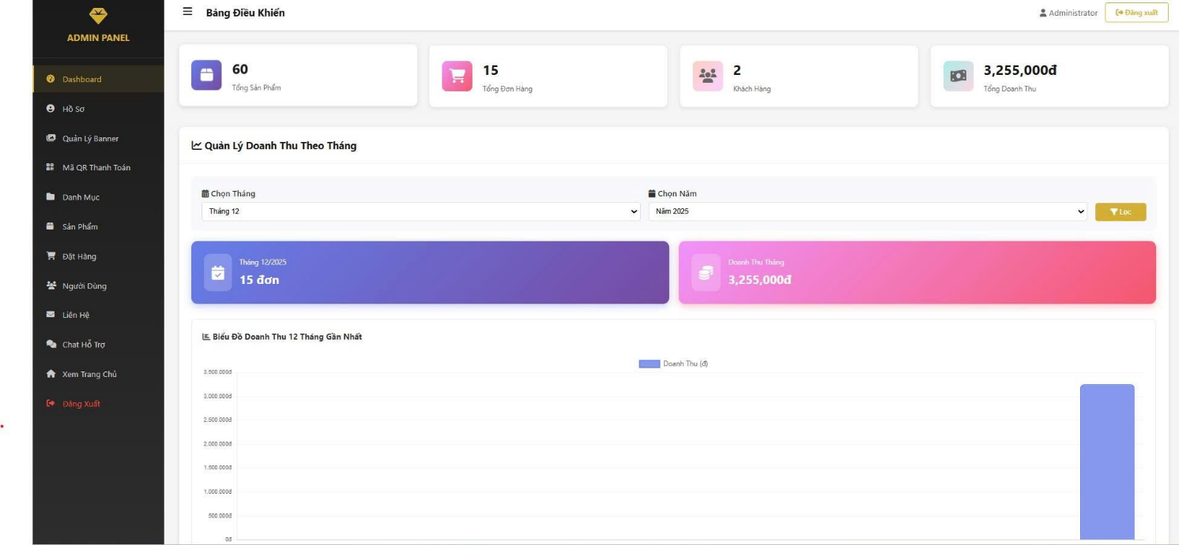
Hình 3.17 Giao diện quản lý doanh thu
- CÁC CHỨC NĂNG CỦA WEBSITE

Chức năng 1: Trang chủ
Nội dung: Trang chủ là nơi hiển thị tổng quan về website, bao gồm banner quảng cáo, sản phẩm nổi bật, chương trình khuyến mãi và các thông tin giới thiệu cơ bản về thương hiệu. Đây là điểm truy cập đầu tiên của khách hàng khi đến với website, được thiết kế trực quan và hấp dẫn để tạo sự chuyên nghiệp.
Ý nghĩa: Trang chủ đóng vai trò như “bộ mặt” của website, giúp tạo ấn tượng ban đầu mạnh mẽ, thu hút sự chú ý của khách hàng và khuyến khích họ tiếp tục khám phá các sản phẩm khác. Đồng thời, việc bố trí hợp lý banner và sản phẩm nổi bật sẽ định hướng khách hàng đến những mặt hàng chủ lực, góp phần tăng khả năng mua sắm và nâng cao giá trị thương hiệu.

Chức năng 2: Danh mục sản phẩm
Nội dung: Danh mục sản phẩm được phân loại theo từng nhóm như dây chuyền, nhẫn, lắc tay, vòng tay… Mỗi danh mục được thiết kế rõ ràng, có hình ảnh minh họa và mô tả ngắn gọn để khách hàng dễ dàng nhận biết. Người dùng có thể lọc sản phẩm theo loại, giá hoặc chương trình khuyến mãi.
Ý nghĩa: Việc phân loại sản phẩm khoa học giúp khách hàng tiết kiệm thời gian tìm kiếm, đồng thời nâng cao trải nghiệm duyệt sản phẩm. Đây cũng là cách để doanh nghiệp thể hiện sự chuyên nghiệp trong quản lý, giúp khách hàng nhanh chóng tiếp cận sản phẩm phù hợp với nhu cầu và khả năng tài chính.

3.2.3. Chức năng 3: Chi tiết sản phẩm
Nội dung: Trang chi tiết sản phẩm hiển thị đầy đủ thông tin như hình ảnh chất lượng cao, mô tả chi tiết, giá gốc, giá khuyến mãi, chính sách bảo hành và các thông tin liên quan. Ngoài ra, có thể tích hợp phần đánh giá từ khách hàng khác để tăng tính minh bạch.
Ý nghĩa: Cung cấp thông tin đầy đủ và rõ ràng giúp khách hàng đưa ra quyết định mua hàng chính xác. Việc minh bạch về giá và chính sách bảo hành tạo niềm tin, đồng thời nâng cao uy tín thương hiệu. Đây là yếu tố quan trọng để thúc đẩy hành vi mua hàng trực tuyến.

3.2.4. Chức năng 4: Giỏ hàng
Nội dung: Giỏ hàng cho phép khách hàng thêm, xóa, cập nhật số lượng sản phẩm, tính tổng tiền và áp dụng mã giảm giá. Giao diện giỏ hàng được thiết kế trực quan, dễ thao tác, hiển thị rõ ràng các sản phẩm đã chọn.
Ý nghĩa: Giỏ hàng tạo sự thuận tiện trong quá trình mua sắm, giúp khách hàng quản lý sản phẩm trước khi thanh toán. Đây là bước trung gian quan trọng, giúp khách hàng kiểm tra lại lựa chọn, từ đó giảm sai sót và nâng cao trải nghiệm mua hàng.

3.2.5. Chức năng 5: Thanh toán trực tuyến
Nội dung: Website hỗ trợ nhiều phương thức thanh toán như COD, chuyển khoản ngân hàng, quét mã QR. Hệ thống thanh toán được tích hợp bảo mật, đảm bảo an toàn cho thông tin khách hàng.
Ý nghĩa: Thanh toán trực tuyến mang lại sự linh hoạt và tiện lợi, giúp khách hàng dễ dàng hoàn tất giao dịch. Đây là yếu tố quan trọng để tăng độ tin cậy cho website, đồng thời thể hiện sự hiện đại và chuyên nghiệp trong kinh doanh.

3.2.6. Chức năng 6: Theo dõi đơn hàng
Nội dung: Khách hàng có thể kiểm tra trạng thái đơn hàng như chờ xử lý, đang giao hoặc đã hoàn thành. Hệ thống hiển thị chi tiết thông tin vận chuyển và thời gian dự kiến giao hàng.
Ý nghĩa: Chức năng này tăng tính minh bạch trong quá trình mua sắm, giúp khách hàng yên tâm và tin tưởng vào dịch vụ. Đồng thời, nó giảm thiểu thắc mắc và khiếu nại, nâng cao sự hài lòng của khách hàng.

3.2.7. Chức năng 7: Đăng ký/Đăng nhập tài khoản
Nội dung: Khách hàng có thể tạo tài khoản, quản lý thông tin cá nhân, địa chỉ giao hàng và lịch sử mua hàng. Hệ thống hỗ trợ đăng nhập bằng email hoặc số điện thoại, đảm bảo bảo mật thông tin.
Ý nghĩa: Việc cá nhân hóa trải nghiệm mua sắm giúp tạo sự gắn kết lâu dài giữa khách hàng và thương hiệu. Khách hàng có thể dễ dàng theo dõi lịch sử mua hàng, nhận thông báo khuyến mãi và ưu đãi dành riêng cho mình.

3.2.8. Chức năng 8: Chat hỗ trợ & Liên hệ
Nội dung: Website tích hợp kênh chat trực tuyến, cho phép khách hàng trao đổi trực tiếp với nhân viên tư vấn. Ngoài ra, có mục liên hệ để gửi phản hồi, thắc mắc hoặc yêu cầu hỗ trợ.
Ý nghĩa: Chức năng này nâng cao chất lượng dịch vụ, xây dựng niềm tin và sự hài lòng của khách hàng. Đồng thời, nó giúp doanh nghiệp cải thiện sản phẩm và dịch vụ dựa trên phản hồi thực tế.

3.2.9. Chức năng 9: Dashboard
Nội dung: Dashboard là giao diện tổng quan dành cho quản trị viên, hiển thị các số liệu quan trọng như tổng số sản phẩm, đơn hàng, khách hàng và doanh thu. Ngoài ra, hệ thống còn cung cấp biểu đồ trực quan theo tháng/năm để theo dõi xu hướng kinh doanh.
Ý nghĩa: Dashboard giúp quản trị viên nhanh chóng nắm bắt tình hình hoạt động của website, từ đó đưa ra quyết định quản lý kịp thời. Đây là công cụ quan trọng để đánh giá hiệu quả kinh doanh, phát hiện vấn đề và định hướng chiến lược phát triển.

3.2.10. Chức năng 10: Quản lý sản phẩm
Nội dung: Cho phép quản trị viên thêm mới, chỉnh sửa hoặc xóa sản phẩm. Các thông tin như tên sản phẩm, giá, số lượng tồn kho, hình ảnh và mô tả đều được cập nhật đầy đủ.
Ý nghĩa: Chức năng này đảm bảo dữ liệu sản phẩm luôn chính xác và cập nhật, giúp khách hàng tiếp cận thông tin đúng đắn. Đồng thời, nó hỗ trợ doanh nghiệp quản lý kho hàng hiệu quả, tránh sai sót trong bán hàng.

3.2.11. Chức năng 11: Quản lý danh mục
Nội dung: Quản trị viên có thể tạo mới, chỉnh sửa hoặc sắp xếp các danh mục sản phẩm theo từng loại như dây chuyền, nhẫn, vòng tay…
Ý nghĩa: Việc quản lý danh mục khoa học giúp hệ thống sản phẩm được tổ chức hợp lý, dễ tìm kiếm và nâng cao trải nghiệm người dùng. Đây cũng là cách để doanh nghiệp thể hiện sự chuyên nghiệp trong quản lý.

3.2.12. Chức năng 12: Quản lý đơn hàng
Nội dung: Hiển thị chi tiết các đơn hàng, bao gồm thông tin khách hàng, sản phẩm, số lượng, giá trị đơn và trạng thái thanh toán/giao hàng. Quản trị viên có thể cập nhật trạng thái đơn hàng theo tiến trình thực tế.
Ý nghĩa: Chức năng này giúp doanh nghiệp xử lý đơn hàng nhanh chóng, giảm thiểu sai sót và nâng cao sự hài lòng của khách hàng. Đồng thời, nó hỗ trợ theo dõi hiệu quả bán hàng và quản lý quy trình giao nhận.

3.2.13. Chức năng 13: Quản lý người dùng
Nội dung: Cho phép quản trị viên thêm, sửa thông tin người dùng, phân quyền tài khoản hoặc khóa tài khoản khi cần thiết.
Ý nghĩa: Đây là công cụ quan trọng để đảm bảo an toàn hệ thống, quản lý khách hàng và nhân viên hiệu quả. Việc phân quyền hợp lý giúp duy trì tính bảo mật và ổn định cho website.

3.2.14. Chức năng 14: Quản lý banner
Nội dung: Quản trị viên có thể thêm, chỉnh sửa hoặc xóa banner quảng cáo và chương trình khuyến mãi hiển thị trên website.
Ý nghĩa: Banner là yếu tố trực quan giúp thu hút khách hàng, quảng bá sản phẩm và thúc đẩy doanh số. Việc quản lý banner linh hoạt giúp doanh nghiệp dễ dàng triển khai các chiến dịch marketing.

3.2.15. Chức năng 15: Quản lý mã QR thanh toán
Nội dung: Cho phép upload và cập nhật mã QR thanh toán để khách hàng sử dụng khi giao dịch.
Ý nghĩa: Chức năng này đơn giản hóa quy trình thanh toán, mang lại sự tiện lợi và hiện đại cho khách hàng. Đồng thời, nó giúp doanh nghiệp đa dạng hóa phương thức thanh toán, tăng độ tin cậy và chuyên nghiệp.

3.2.16. Chức năng 16: Quản lý liên hệ
Nội dung: Hiển thị danh sách các yêu cầu liên hệ từ khách hàng, cho phép quản trị viên xem chi tiết và phản hồi trực tiếp.
Ý nghĩa: Đây là công cụ hỗ trợ chăm sóc khách hàng, giúp doanh nghiệp tiếp nhận phản hồi và cải thiện dịch vụ. Việc phản hồi nhanh chóng tạo sự tin tưởng và nâng cao uy tín thương hiệu.

3.2.17. Chức năng 17: Chat hỗ trợ
Nội dung: Quản trị viên có thể quản lý các hội thoại với khách hàng, trả lời thắc mắc và tư vấn trực tiếp qua hệ thống chat.
Ý nghĩa: Chức năng này tăng khả năng tương tác, giúp giải quyết vấn đề nhanh chóng và nâng cao trải nghiệm dịch vụ. Đây cũng là cách để doanh nghiệp xây dựng mối quan hệ thân thiện với khách hàng.

3.2.18. Chức năng 18: Báo cáo doanh thu
Nội dung: Cung cấp thống kê doanh thu theo tháng/năm, hiển thị biểu đồ trực quan để phân tích xu hướng kinh doanh.
Ý nghĩa: Báo cáo doanh thu là công cụ quan trọng để doanh nghiệp đánh giá hiệu quả hoạt động, từ đó xây dựng kế hoạch và chiến lược phát triển lâu dài. Nó giúp quản trị viên đưa ra quyết định chính xác dựa trên dữ liệu thực tế.

Phần 4:
KẾT LUẬN VÀ HƯỚNG PHÁT TRIỂN
- KẾT QUẢ ĐẠT ĐƯỢC
Sau quá trình nghiên cứu, phân tích và triển khai, đề tài “Xây dựng website trang sức bạc” đã đạt được những kết quả quan trọng cả về mặt kỹ thuật lẫn ứng dụng thực tiễn. Về mặt chức năng, website đã được xây dựng với đầy đủ các thành phần cơ bản của một hệ thống thương mại điện tử hiện đại: từ việc hiển thị sản phẩm, quản lý giỏ hàng, hỗ trợ thanh toán trực tuyến, cho đến theo dõi trạng thái đơn hàng và quản lý thông tin khách hàng. Bên cạnh đó, hệ thống quản trị dành cho admin cũng được thiết kế toàn diện, bao gồm quản lý sản phẩm, danh mục, đơn hàng, người dùng, banner quảng cáo, mã QR thanh toán, liên hệ và báo cáo doanh thu.
Về mặt giao diện, website được thiết kế trực quan, dễ sử dụng, phù hợp với cả khách hàng và quản trị viên. Các tính năng hỗ trợ như chat trực tuyến và liên hệ giúp tăng cường sự tương tác, tạo cảm giác gần gũi và chuyên nghiệp. Kết quả này cho thấy khả năng áp dụng kiến thức công nghệ web vào thực tế, không chỉ dừng lại ở mức lý thuyết mà còn tạo ra một sản phẩm có tính ứng dụng cao, có thể triển khai trong hoạt động kinh doanh thực tiễn. Đây là minh chứng cho việc kết hợp thành công giữa học thuật và thực tiễn, đồng thời mở ra cơ hội phát triển trong lĩnh vực thương mại điện tử.
- ƯU NHƯỢC ĐIỂM
Website có nhiều ưu điểm nổi bật. Trước hết, giao diện được thiết kế thân thiện, dễ sử dụng, giúp khách hàng thao tác nhanh chóng và thuận tiện. Các chức năng được tích hợp đầy đủ, từ quản lý sản phẩm, đơn hàng, người dùng cho đến báo cáo doanh thu, đảm bảo hỗ trợ toàn diện cho cả khách hàng và quản trị viên. Hệ thống cũng chú trọng đến tính bảo mật và minh bạch trong giao dịch, góp phần nâng cao độ tin cậy và uy tín thương hiệu. Ngoài ra, việc tích hợp các tính năng hỗ trợ như chat trực tuyến và liên hệ giúp tăng cường sự tương tác, tạo sự hài lòng và gắn kết lâu dài với khách hàng.
Tuy nhiên, bên cạnh những ưu điểm, website vẫn còn tồn tại một số hạn chế. Một số tính năng nâng cao như gợi ý sản phẩm theo hành vi người dùng hoặc chatbot thông minh chưa được triển khai, khiến trải nghiệm chưa thật sự cá nhân hóa. Giao diện tuy trực quan nhưng vẫn còn đơn giản, chưa tối ưu hoàn toàn cho thiết bị di động, đặc biệt là các màn hình nhỏ. Hệ thống thanh toán hiện tại mới chỉ hỗ trợ các phương thức phổ biến trong nước, chưa tích hợp nhiều phương thức quốc tế như thẻ tín dụng hoặc ví điện tử toàn cầu, khiến phạm vi khách hàng còn bị giới hạn. Đây là những điểm cần được cải thiện để website có thể cạnh tranh mạnh mẽ hơn trong môi trường thương mại điện tử hiện đại.
- HƯỚNG PHÁT TRIỂN
Trong tương lai, website có thể được mở rộng và nâng cấp để trở thành một nền tảng thương mại điện tử hoàn chỉnh, hiện đại và cạnh tranh hơn. Một số hướng phát triển tiềm năng bao gồm: tích hợp trí tuệ nhân tạo để gợi ý sản phẩm phù hợp với nhu cầu và thói quen mua sắm của khách hàng, từ đó tăng khả năng bán hàng và nâng cao trải nghiệm cá nhân hóa. Bên cạnh đó, việc phát triển ứng dụng di động đồng bộ với website sẽ giúp khách hàng dễ dàng tiếp cận dịch vụ mọi lúc, mọi nơi, tăng tính tiện lợi và mở rộng phạm vi sử dụng.
Ngoài ra, hệ thống thanh toán cần được bổ sung nhiều phương thức quốc tế và ví điện tử để phục vụ khách hàng toàn cầu, đồng thời nâng cao tính bảo mật và tốc độ xử lý giao dịch. Giao diện người dùng (UI/UX) cũng cần được tối ưu hóa hơn nữa để phù hợp với nhiều loại thiết bị, đặc biệt là smartphone và tablet. Việc tích hợp hệ thống đánh giá và phản hồi sản phẩm sẽ giúp tăng tính minh bạch, tạo niềm tin cho khách hàng và cung cấp dữ liệu quý giá để doanh nghiệp cải thiện chất lượng sản phẩm.
Những hướng phát triển này không chỉ giúp website trở nên hiện đại và cạnh tranh hơn mà còn mở ra cơ hội mở rộng thị trường, nâng cao chất lượng dịch vụ và gia tăng doanh thu cho doanh nghiệp. Đồng thời, nó cũng khẳng định giá trị học thuật của đề tài, khi sản phẩm không chỉ dừng lại ở mức nghiên cứu mà còn có khả năng ứng dụng thực tế, đóng góp vào sự phát triển chung của lĩnh vực thương mại điện tử.

TÀI LIỆU THAM KHẢO
Sách/Giáo trình
- Nguyễn Văn Ba (2019), Phân tích và thiết kế hệ thống thông tin, Nhà xuất bản Giáo dục Việt Nam.
- Trần Minh Chánh (2020), Cơ sở dữ liệu - Phân tích và thiết kế, Nhà xuất bản Khoa học và Kỹ thuật.
Website:
- W3Schools, “PHP MySQL Database”, https://www.w3schools.com/php/php_mysql_intro.asp, [Ngày truy cập: 10/12/2025].
- MySQL Documentation, “MySQL 8.0 Reference Manual”, https://dev.mysql.com/doc/, [Ngày truy cập: 10/12/2025].
- phpMyAdmin, “phpMyAdmin Documentation”, https://www.phpmyadmin.net/docs/, [Ngày truy cập: 11/12/2025].
- TutorialsPoint, “Database ER Diagram”, https://www.tutorialspoint.com/dbms/dbms_er_diagram.htm, [Ngày truy cập: 11/12/2025].
- GeeksforGeeks, “ER Model in DBMS”, https://www.geeksforgeeks.org/er-model-in-dbms/, [Ngày truy cập: 12/12/2025].

